TATHMINI YA MATUMIZI YA SEMI KATIKA MABANGO YA BIASHARA: MIFANO KUTOKA PEMBA

ABDULLA HAJI ALI

TASNIFU ILIYOWASILISHWA KWA AJILI YA KUTIMIZA SEHEMU YA MASHARTI YA KUTUNUKIWA SHAHADA YA UZAMILI KATIKA FASIHI YA KISWAHILI YA CHUO KIKUU HURIA CHA TANZANIA
2017

ITHIBATI
Aliyeweka saini hapa chini anathibitisha kwamba ameisoma kazi hii na anaidhinisha ikubaliwe kwa utahini na Chuo Kikuu Huria cha Tanzania tasnifu yenye mada: “Tathmini ya matumizi ya Semi katika Mabango ya Biashara: Mifano kutoka Pemba”, kwa ajili ya kukamilisha masharti ya kutunukiwa shahada ya M.A. Kiswahili ya Chuo Kikuu Huria cha Tanzania.

---------------------------------
Dkt. Hadija Jilala
(Msimamizi)

Tarehe: ------------------------------

HAKIMILIKI
Hakimiliki zimehifadhiwa, hairuhusiwi kuiga na kunakili kwa njia yoyote ile, iwe kazi nzima au sehemu ya kazi hii bila kibali cha maandishi cha mkuu wa kiongozi wa taaluma za uzamili, kwa niaba ya Chuo Kikuu Huria cha Tanzania, isipokuwa kwa shughuli halali, kama vile kwa ajili ya utafiti, kujisomea au kufanya marejeo ya kitaaluma.

TAMKO
Mimi Abdulla Haji Ali, nathibitisha kwamba tasnifu hii ni kazi yangu halisi na kwamba haijawahi kuwasilishwa na haitawasilishwa katika chuo kikuu kingine chochote kwa ajili ya masharti ya kupata shahada yoyote.

Saini ------------------------------------

Tarehe -----------------------------------

TABARUKU
Kazi hii naitabaruku kwa wazazi wangu; baba mzazi Bw. Haji Ali na mama yangu Bi. Saumu Ali kwa malezi mema ambayo wamenilea na kunisomesha shule hadi kufikianilipo hivi leo nawashukuru sana kwa moyo wao wa dhati. Pia, kazi hii ninaitabaruku kwa familia yangu; mke wangu Shinuna Said Juma na watoto wetu Said Abdulla, Zubeida Abdulla, Abubakar Abdulla, Muzdalifa Abdulla na Rahma Abdulla kwa uvumilivu wao katika kipindi chote cha masomo yangu.

SHUKURANI
Kwanza kabisa namshukuru Allah S. W. kwa kunijaalia afya njema, uzima na uvumilivu wakati wote wa masomo yangu na utafiti huu. Bila shaka huu ulikuwa wakati mzito ambao michango na misaada ya hali na mali ya watu mbalimbali ilihitajika. Nitakuwa mwizi wa fadhila, iwapo nitakosa kuwashukuru watu mbalimbali ambao kwa namna moja au nyingine wamechangia masomo yangu na ukamilishaji wa utafiti huu. Hata hivyo, sio rahisi kuwataja wote kwa majina kwa sababu ni wengi sana, lakini nitawataja baadhi yao ili wawe ni wawakilishi wa wengine.
Kwanza, napenda kushukuru kwa dhati msimamizi wangu Dkt. Hadija Jilala kwa msaada wake mkubwa wakati wa usimamizi wa utafiti na uandishi wa tasnifu hii. Yeye aliniongoza tokea wakati wa kuandaa pendekezo la utafiti, mchakato mzima wa utafiti na uandishi wa tasnifu. Kwa hakika, kwa usimamizi wake uliojaa busara, hekima na uvumilivu ndipo kazi hii ikaonekana katika sura ilivyo hii leo. Namuombea kwa Mwenyezi Mungu ampe uzima, afya njema na ampe wepesi katika utekelezaji wa majukumu yake.
Aidha, shukurani za pekee kwa walimu na wanafunzi wenzangu wa Umahiri wa Chuo Kikuu Huria cha Tanzania, Tawi la Pemba kwa ushirikiano walionipa kipindi chote cha masomo na utafiti huu. Nawashukuru Prof. T. Y. S. M. Sengo, Prof. E. Mbogo, Dkt. P. Lipembe na Dkt. Mohamed Omary. Bila kuwasahau watafitiwa walionipa data za uwandani katika Wilaya ya Chake Chake. Ushirikiano walionipa umetoa mafanikio makubwa katika kukamilisha utafiti huu.
Vilevile, nitakuwa mchoyo wa shukurani endapo nitasahau kutoa shukurani zangu za dhati kwa familia; mke wangu Bi. Shinuna Said Juma na watoto wetu Said, Zubeida, Abubakar, Muzdalifa na Rahma kwa upendo na uvumilivu mkubwa waliouonesha wakati wote wa masomo na katika kipindi chote cha utafiti huu. Uvumilivu wao ulinipa faraja na utulivu wa kuendelea na masomo yangu vizuri. Mwisho, itakuwa ni muhali kwangu kusahau kutoa shukurani kwa jamaa zangu dada na kaka zangu wote. Kwa hakika wao walinipa moyo pale nilipokata tamaa na kunipa matumaini na kunielekeza njia za mafanikio.

IKISIRI

Lengo kuu la utafiti huu lilikuwa ni kutathimini matumizi ya semi katika mabango ya biashara. Ili kufikia lengo kuu utafiti huu uliongozwa na malengo mahususi matatu mosi, kubainisha semi zilizoandikwa katika mabango ya biashara, pili, kuonyesha mbinu za kisanaa zinazotumika wakati wa uandishi wa semi na tatu, kujadili dhamira na athari za semi zilizoandikwa katika mabango hayo. Data za utafiti huu zimekusanywa kutoka maktabani na uwandani ambapo data za maktabani zimekusanywa kwa kutumia mbinu ya usomaji maandiko na data za uwandani zimekusanywa kwa kutumia mbinu tatu za ukusanyaji data. Mbinu hizo ni Ushuhudiaji, majadiliano na hojaji. Nadharia ya Mwitiko wa Msomaji na Nadharia ya Sosholojia zimetumika katika ukusanyaji na uchambuzi wa data za utafiti huu. Utafiti huu umebaini kuwa kuna semi mbalimbali katika mabango ya biashara ambazo tumezigawa zenye kuakisi fitina na majungu, imani juu ya Mungu, mila na utamaduni, uchumi na subira na uvumulivu. Aidha, utafiti umeona kuwa katika uandishi wa mabango ya biashara kuna mbinu kuu tatu ambazo hutawala uandishi. Mbinu hizo ni kama vile lugha, muundo na mtindo. Halikadhalika, utafiti umegundua kwamba dhamira kuu za waandishi wa semi ni kuonyesha hali zinazowatokea katika jamii zao kama vile, fitina na majungu, imani juu ya Mungu, mila na utamaduni, uchumi na subira na uvumulivu ambapo hata athari za semi hutokana na hali hiyo. Kwa ujumla, utafiti huu umetoa mwanzo wa kubainisha semi na dhamira zake katika mabango ya biashara.

YALIYOMO
ITHIBATI i
HAKIMILIKI ii
TAMKO iii
TABARUKU iv
SHUKURANI v
IKISIRI vii
YALIYOMO viii
SURA YA KWANZA 1
UTANGULIZI WA UJUMLA 1
1.0 Utangulizi 1
1.1 Usuli wa utafiti 1
1.2 Tatizo la Utafiti 4
1.3 Malengo ya Utafiti 4
1.3.2 Malengo Mahususi 5
1.4 Maswali ya Utafiti 5
1.5 Umuhimu wa Utafiti 5
1.6 Mipaka ya Utafiti 6
1.7 Muundo wa Tasnifu 6
1.8 Uzingatifu wa Maadili ya Utafiti 6
1.9 Hitimisho 9
2.0 Utangulizi 11
2.1 Dhana ya Semi 11
2.2 Vipera vya Semi 14
2.2.1 Mafumbo 14
2.2.2 Methali 14
2.2.3 Misemo 15
2.2.4 Misimu 16
2.2.5 Nahau 16
2.2.6 Vitendawili 17
2.3 Tafiti kuhusu Semi za Kiswahili 17
2.4 Pengo la utafiti 20
2.5 Kiunzi cha Nadharia 20
2.5.1 Nadharia ya Mwitiko wa Msomaji 21
2.5.2 Nadharia ya Sosholojia 22
2.6 Hitimisho 23
SURA YA TATU 24
MBINU ZA UTAFITI 24
3.0 Utangulizi 24
3.1 Eneo la Utafiti 24
3.2 Kundi Lengwa 25
3.3 Sampuli na Mbinu za Uteuzi wa Sampuli 25
3.3.2 Mkabala wa utafiti 26
3.4 Njia za Kukusanya Data 27
3.4.1 Data za Awali 27
3.5 Data za Upili 27
3.6 Mbinu za Kukusanya Data 28
3.6.1 Ushuhudiaji 28
3.6.2 Mahojiano 29
3.6.3 Hojaji 29
3.7 Zana Zilizotumika 30
3.7.1 Kompyuta 30
3.7. 2 Simu ya Mkononi 30
3.7.3 Shajara 31
3.7.4 Daftari na Kalamu 31
3.7.5 Karatasi za Hojaji 31
3.7.6 Mwongozo wa Maswali 32
3.7.7 Kinasa Sauti 32
3.8 Mbinu za Uchambuzi wa Data 32
3.9 Hitimisho 33
SURA YA NNE 34
UWASILISHAJI NA UCHAMBUZI WA DATA ZA UTAFITI 34
4.0 Utangulizi 34
4.1 Matumizi ya Semi katika Mabango ya Biashara 34
4.3 Mbinu za Kisanaa zinazotumika kuandika Mabango 39
4.4 Dhamira na Athari za Semi zilizoandikwa kwenye Mabango 44
4.4.1 Semi zenye Kuakisi Fitina na Majungu 45
4.4.2 Semi zenye kuakisi imani juu ya Mungu. 49
4.4.3 Semi zenye Kuakisi za Mila na Utamaduni wa Jamii 53
4.4.4 Semi zenye Kuakisi Uchumi 57
4.4.5 Semi zenye Kuakisi Subira na Uvumilivu 60
SURA YA TANO 66
MUHUTASARI, HITIMISHI NA MAPENDEKEZO 66
5.1 Utangulizi 66
5.2 Muhutasari wa Mjadala wa Utafiti 66
5.2.1 Kujibu Maswali ya Utafiti 68
5.2.2 Mchango wa Utafiti 69
5.3 Hitimisho 69
5.4 Mapendekezo kwa Ajili ya Utafiti Zijazo 70
MAREJELEO 72
VIAMBATISHO 75
Kiambatisho nambari 1.Semi zilizoandikwa kwenye mabango ya biashara kisiwani 75
Kiambatisho nambari 2 82
Kiambatisho Nambari 3 84
Kiambatisho nambari 4 86

VIFUPISHO NA FINYAZO
Bi: Bibi
Bw: Bwana
Dkt: Daktari
K.v: kama vile
K.m: kwa mfano
Nk: na kadhalika
S.w Subhana Wataalwa
S.A.W Salalwah Alayhim Wasalam
Prof Profesa
M.f Mfano

SURA YA KWANZA

UTANGULIZI WA UJUMLA

1.0 Utangulizi
Sura hii inabainisha usuli wa tatizo la utafiti lililofanyiwa uchunguzi katika utafiti huu, kwa hivyo sura hii inabainisha na kueleza usuli wa tatizo, tatizo la utafiti, malengo ya utafiti pia maswali ya utafiti ambayo utafiti huu ulikusudia kuyajibu, maadili ya utafiti ambayo yalizingatiwa wakati kabla na baada ya utafiti.

1.1 Usuli wa utafiti
Dhana ya semi imekuwa ikielezwa na wataalamu kadhaa wa taaluma ya fasihi. Miongoni mwao ni Balisidya (1979), Mbunda 1992, Mulokozi (1996) Senkoro (2011) na wengineo. Maelezo yao kwa ujumla yanaafikiana na hivyo kwa muhutasari tunaweza kuyafafanua kama ifuatavyo:

Wanazuoni hao walijaribu kuzikusanya na kuzifafanua baadhi ya semi za Kiswahili. Kazi za Mtoro bin Mwinyi (1890) ilikuwa ni kazi ya mwanzo kujitokeza katika ufafanuzi wa semi kutoka kwa waandishi wazalendo. Baada ya hapo kazi nyingi za ukusanyaji na ufafanuzi wa misemo ziliandikwa. Kazi mashuhuri kabisa iliyojitokeza ni ya Shaaban Bin Swaleh (1958). Bwana huyu alichapisha kazi mbili ya kwanza ni ya Swahili saying proverbs as saying from Zanzibar na baadae (1973) alitoa chapisho jingine lililoitwa Swahili proverbs idismo.
Baada ya hapo, Shaaban Robert (1958) nae alijitokeza katika mchakato huu wa ukusanyaji wa semi. Shaaban kazi zake hazikuwahi kuchapishwa katika uhai wake na zilichapishwa baadae mwaka (2007) na Taasisi ya uchunguzi wa Kiswahili chuo kikuu cha Dar es Salaam (TUKI). Katika zama zetu hizi, makusanyo ya semi na ufafanuzi wake umejaa tele na kazi kadhaa zimekusanywa kufanyiwa utafiti na kuchapishwa. Kazi zilizokusanywa na kuchunguzwa zimechukuliwa kutoka katika vyanzo mbalimbali. Zipo zilizokusanywa kutoka kwenye fulana, makawa, vyombo vya usafiri na kwenye mikoba.
Katika jamii mbalimbali ulimwenguni wafanyabiashara wakubwa na wadogo aghalabu huweka mabango katika sehemu za biashara zao. Mabango hayo huwa na ujumbe tofauti kati ya bango moja na jingine. Mara nyingi ujumbe uliopo kwenye bango huonekana na muundo wa semi. Tafiti mbalimbali zimefanywa kuhusu semi za Kiswahili. Miongoni mwa tafiti hizo ni kama vile, utafiti wa Ndungo na Wangari (1991), Ndungo na Wafula (1993), Mturo (2011), Migodela (2011), Mahenge (2011) na Rajabu (2012) kwa kuwataja wachache. Kwa mfano, Mturo (2011) alichunguza dhima ya semi zilizoandikwa katika daladala katika jiji la Dar es Salaam. Migodela (2011), naye alifanya utafiti wa kuchunguza dhima ya semi zinazoandikwa katika sehemu za umma kama vile kuta za vyoo katika jiji la Dar es Salaam.

Rajabu (2012) alifanya utafiti wa kuchunguza dhima ya semi zilizoandikwa katika fulana jijini Dar es Salaam na alichunguza dhamira na matumizi ya lugha. Katika utafiti wake aligundua vazi la fulana lina dhamira nyingi zikiwemo dhamira za UKIMWI, hali ngumu ya maisha, chuki, umuhimu wa kufanyakazi, dini na umaskini. Kwa upande wa fani aligundua matumizi ya lugha kama vile tamathali za semi, misemo, maneno ya mitaani na majigambo. Utafiti huu umenipa mwanga na faida kubwa kwenye utafiti wangu lakini unatofautiana kwenye kipengele cha matumizi ya lugha kama vile tamathali za semi, maneno ya mitaani na majigambo. Peterson (2014) alichunguza matumizi na dhamira za lugha katika mandhari lugha ya jiji la Dar es Salaam. Matokeo ya utafiti huo yanaonesha kwamba mandhari ya lugha ya Posta na Kariakoo katika jiji la Dar es Salaam yameundwa kwa lugha saba. Lugha hizo ni kama vile Kiingereza, Kiswahili, lugha za asili, Kiarabu, Kichina, Kihindi na Kikorea.

Said (2015) alichunguza dhima za semi zilizoandikwa katika makawa kisiwani Pemba. Matokeo ya utafiti wake yanaonesha kwamba semi zinazoandikwa katika makawa, dhamira zake huakisi fitina, majungu, mila, utamaduni, uchumi, uchokozi na uvumilivu. Utafiti huo wa Said umesaidia sana katika utafiti huu kwa vile umetaja kipengele cha dhamira lakini unatofautiana kwenye malengo ya utafiti na muundo wa utafiti.
Jilala (2015) alichunguza mtindo wa lugha katika vyombo vya usafirishaji kama vile daladala, bajaji, pikipiki, guta na toroli. Katika matokeo ya utafiti wake amegundua kuwa lugha ya maandishi katika vyombo vya usafirishaji hutumia lugha ya kisanii. Pia mtindo huo huwa na dhamira maalumu, uteuzi wa maneno na tamathali za semi ambazo hutumika katika vyombo hivyo vya usafirishaji. Dhima maalumu ya mtindo ni kubainisha mambo yanayoleta changamoto katika jamii, kama vile; masuala ya UKIMWI, dini, siasa, ukosefu wa ajira, umuhimu wa kazi na kupigana vita dhidi ya umaskini na ujinsia. Kazi hii ina mchango mkubwa katika utafiti huu kwa sababu imemsaidia mtafiti kupata kuelewa mtindo na muundo wa lugha kuhusu semi. Hivyo basi, utafiti huu umetathimini matumizi ya semi katika mabango ya biashara ili kubaini mbinu za kisanaa zinazotumika katika uandishi wa semi na dhamira zilizokusudiwa kwenye semi hizo.

1.2 Tatizo la Utafiti
Kuna watafiti mbalimbali ambao wamewahi kufanya uchunguzi kuhusu semi zilizoandikwa katika maeneo mbalimbali. Watafiti hao ni Ndungo na Wangari (1991) Ndungo na Wafula (1993) Mturo (2011), Migodele (2011), Mahenge (2011) na Rajabu (2012) kwa kuwataja wachache. Pamoja na tafiti hizo kufanywa mpaka hivi sasa hakuna uchunguzi uliofanywa kuchunguza semi zilizoandikwa kwenye mabango ya biashara. Jambo ambalo linaweka ombwe la maarifa ni kwamba wanajamii wengi hawaelewi dhamira za semi hizo. Bila shaka wafanyabiashara ambao wanaweka mabango yenye semi kuna kitu ambacho kinawasukuma kufanya hivyo. Baada ya mtafiti kugundua kwamba semi katika mabango ya biashara hazijafanyiwa kazi vya kutosha ameona kwamba ipo haja ya kufanya utafiti wa kutathimini matumizi ya semi zilizoandikwa katika mabango ya biashara kisiwani Pemba. Aidha, mtafiti amebainisha mbinu mbalimbali za kisanaa zinazotumika katika kuibua ujumbe na dhima ya semi kwa jamii.

1.3 Malengo ya Utafiti
Utafiti huu umejengwa na lengo kuu na malengo mahsusi kama inavyobainishwa katika sehemu ifuatayo:

1.3.1 Lengo Kuu la Utafiti
Lengo kuu la utafiti huu ni kutathmini matumizi ya semi katika mabango ya
biashara: mifano kutoka Pemba.

1.3.2 Malengo Mahususi
- Kubainisha semi zilizoandikwa kwenye mabango ya biashara.
- Kuonyesha mbinu za kisanaa zilizotumika kwenye semi za mabango ya biashara.
- Kujadili dhamira na athari za semi zilizoandikwa kwenye mabango ya biashara.

1.4 Maswali ya Utafiti
- Kuna semi zipi zilizoandikwa kwenye mabango ya biashara?
- Kuna mbinu zipi za kisanaa zilizotumika kwenye semi za mabango ya biashara?
- Semi zinazojitokeza kwenye mabango ya biashara zina dhamira na athari gani?

1.5 Umuhimu wa Utafiti
Utafiti wowote ule huwa na umuhimu wake katika nyanja mbalimbali katika maisha ya mwanadamu. Kwa upande wa utafiti huu, mtafiti anategemea kuonesha na kubainisha mambo muhimu kama ifuatavyo:-
Utafiti huu utakuwa rejea muhimu ya fasihi simulizi hususani katika semi za Kiswahili. Kwa sababu utafiti huu utaweza kutumiwa na walimu na wanafunzi wa ngazi mbalimbali kupata maarifa mapya kuhusu semi za mabango ya biashara. Vilevile, utafiti huu utaweza kuwa chachu kwa kuwafanya watafiti wengine wavutike na kuchunguza zaidi kuhusu mada hii.

1.6 Mipaka ya Utafiti
Utafiti huu ulijikita katika kutathmini semi za mabango ya biashara yanayopatikana Wilaya ya Chake Chake katika kisiwa cha Pemba. Sababu ambazo zimemfanya mtafiti kuchagua eneo la Wilaya ya Chake Chake, Pemba ni kwamba Wilaya ya Chake Chake ina mji uitwao Chake Chake ambao ndio Mji Mkuu wa biashara na utawala. Kwa hiyo, Wilaya hii ina Wafanyabiashara wengi kiasi na ilikuwa rahisi kwa mtafiti kupata data kwa urahisi na za kutosha kuliko kwenda katika sehemu nyingine. Aidha, katika suala ubainishaji na uchambuzi wa semi, utafiti huu ulijikita kuchambua semi zilizoandikwa katika mabango ya biashara tu. Hivyo basi, utafiti huu haukujishughulisha na kitu kingine zaidi ya semi zilizoandikwa katika mabango hayo.

1.7 Muundo wa Tasnifu
Tasnifu hii ina sura tano. Sura ya kwanza inahusu utangulizi wa jumla ambapo tatizo la utafiti linaibuliwa. Sura ya pili inahusu uchambuzi juu ya mapitio ya kazi tangulizi ambayo yanahusiana na utafiti huu na mwisho kuibua pengo la utafiti ambalo ndilo lililoleta hamasa kwa mtafiti kufanya utafiti huu. Pia, katika sura hii kiunzi cha nadharia ambacho kiliongoza utafiti huu katika kuchunguza, kuchambua na kujadili data za utafiti huu kinajadiliwa. Sura ya tatu inahusu ufafanuzi juu ya mbinu za utafiti ambazo zilitumika katika utafiti huu. Sura ya nne inahusu uchambuzi, uwasilishaji na mjadala juu ya data na matokeo ya utafiti huu. Sura ya tano inatoa muhtasari, hitimisho na mapendekezo.

1.8 Uzingatifu wa Maadili ya Utafiti
Kwa mujibu wa mtaalamu Padgett (2002), masuala ya kimaadili ni mambo muhimu na ambayo yanaweza kujitokeza na yanapaswa kuzingatiwa katika aina zote za utafiti. Masuala hayo ni pamoja na kuomba idhini na ruhusa ya kufanya utafiti katika eneo la utafiti, usiri, uwazi, ushiriki wa hiari kwa wahojiwa, utiifu na uvumilivu.

Katika sehemu hii yameelezewa masuala ya kimaadili ambayo mtafiti alitakiwa kuyazingatia katika utafiti wake kabla ya utafiti kuanza, wakati wa utafiti na baada ya kukusanya data. Kwa kuwa utafiti huu ulihusisha watu kutoka maeneo mbalimbali na mtafiti kutembelea taasisi mbalimbali za kiserikali na kibinafsi, na kila sehemu ina taratibu zake hivyo mtafiti alipaswa kuzingatia maadili ya utafiti.

Kwanza, mtafiti kabla ya kuanza kufanya utafiti alipata kibali cha kufanya utafiti kutoka Chuo Kikuu Huria cha Tanzania, ambacho kilimwezesha kupewa kibali kutoka mamlaka inayohusika na utoaji wa vibali vya utafiti kwa upande wa Zanzibar. Kibali kutoka Ofisi ya Mkuu wa Mkoa wa Kusini Pemba kilimsaidia mtafiti kuingia katika maeneo yote ya utafiti wake na kumlinda kisheria. Wakati akiwa maeneo husika mtafiti kabla ya kuwaona watafitiwa aliwaona viongozi wenye mamlaka katika maeneo hayo. Kwa hiyo, mtafiti alifika kwa masheha wa shehiya ili kujitambulisha kwa kuonesha kibali cha utafiti na kuwatoa wasiwasi juu ya uwepo wake na shughuli iliyomsukuma kuwepo hapo.

Baada ya kupata ridhaa ya kuanza kazi ya utafiti mtafiti aliomba ridhaa kwa washiriki wake bila ya kuwalazimisha na wale waliokataa kushiriki aliwaacha. Pia watu hao aliwaridhia kwa upole bila ya kuwalazimisha, kwani Kombo na Tromph (2006), wanaeleza kuwa ni muhimu sana washiriki wa utafiti wakashiriki kwa kujitolea bila kulazimishwa. Hivyo washiriki wote waliotoa data walitoa kwa hiari yao. Mtafiti aliwaeleza watafitiwa lengo la utafiti wake, kuanzia lengo kuu na kwa nini anahitaji data hizo mpaka matarajio yake, ili kupata maoni ya watafitiwa. Baada ya kutoa lengo la utafiti wahojiwa waliuliza maswali ya kutaka ufafanuzi juu ya matumizi ya semi. Kwa hiyo, mtafiti alitoa maelezo ya kina na watafitiwa wakaridhika juu ya hilo. Hali hii ilimsaidia kurahisisha zoezi zima la utafiti ambapo wahojiwa walioshiriki katika kutoa data za utafiti huu, walitoa data hizo kwa hiari na kwa uamuzi wao bila kulazimishwa na mtafiti. Wakati wa kukusanya data mtafiti aliuliza maswali yake kwa usahihi na kwa sauti ili kufahamika kwa urahisi na kuweka kumbukumbu za taarifa zote katika sehemu husika.

Kwa vile utafiti huu ulitumia kinasa sauti ambacho kilitumika kurekodi mahojiano kati ya mtafiti na wahojiwa. Kabla ya kutumia zana hii, mtafiti aliomba ridhaa ya washiriki. Mtafiti aliwaeleza wahojiwa sababu na umuhimu wa kutumia zana hizi na kuwaomba ridhaa ya kuitumia. Wahojiwa walikubali na kuwa tayari kurekodiwa katika kinasa sauti hicho. Kutokana na uwazi huu alioufanya mtafiti kwa watafitiwa ulimsaidia katika kukusanya data na kufanya zoezi hilo kuwa rahisi. Data zilizo kusanywa kwa njia ya mahojiano zilihifadhiwa katika kinasa sauti ili kuweza kurejelewa pale mtafiti alipohitaji.

Mtafiti pia, alizingatia suala la usiri kwa kuwaahidi na kuwahakikishia washiriki waliotoa taarifa za utafiti huu kuwa data walizozitoa zitakuwa ni siri ya mtafiti na mhojiwa na kutumika kwa ajili ya malengo ya utafiti huu tu na si vinginevyo. Kwa kufanya hivyo, wahojiwa hawakutakiwa kutaja majina yao wakati wa kutoa taarifa ili kulinda siri ya mtoa data. Kwa kulinda ahadi hii ya usiri mtafiti aliyoitoa kwa wahojiwa wake, matokeo yote ya utafiti huu hakuna urejelezi wa jina la mtoa taarifa lilitoandikwa katika uchambuzi na uwasilishaji wa data. Kama wanavyoeleza Kombo na Tromph (2006) kwamba, washiriki hawanabudi kuhakikishiwa na watafiti kuwa usiri wa data wanazozitoa utazingatiwa. Hii ni pamoja na kuwahakikishia kuwa, data hizo hazitatumika vinginevyo zaidi ya kutimiza malengo ya utafiti huu na bila kubainisha chanzo cha data hizo.

Sambamba na hayo, suala la faragha lilizingatiwa wakati wa ukusanyaji wa data kutoka kwa watafitiwa. Kwa sababu mtafiti alitambua kuwa kila mshiriki ana haki ya kupata faragha. Watafitiwa wengine walitaka mahojiano yafanyike majumbani kwao hasa wazee, mtafiti aliamua kuwafuata huko majumbani kwao kwa ajili ya kupata ufaragha na kupata data za uhakika kwani mtafiti alipofuata matakwa ya mtafitiwa aliweza kujisikia kuwa yuko huru na kutoa data za uhakika.

Vilevile, sayansi ya utafiti umezingatiwa na kufuatwa kabla ya kukusanya data, wakati wa ukusanyaji wa data, baada ya ukusanyaji wa data na katika uchambuzi wa data. Mbinu za ukusanyaji na uchambuzi wa data za utafiti huu zimezingatia misingi ya kufanya uchunguzi wa sayansijamii.

1.9 Hitimisho
Katika sura hii tumebainisha utangulizi wa jumla kuhusu utafiti huu ambapo sura hii imebainisha na kueleza usuli wa tatizo, tatizo la utafiti, malengo ya utafiti pia maswali ya utafiti ambayo utafiti huu ulikusudia kuyajibu, maadili ya utafiti ambayo yalizingatiwa wakati kabla na baada ya utafiti. Sura inayo fuata inahusu mapitio ya kazi tangulizi na mkabala wa kinadharia.
SURA YA PILI
KAZI TANGULIZI NA MKABALA WA KINADHARIA

2.0 Utangulizi
Sura hii inajadili kazi tangulizi mbalinbali kuhusu semi ambapo tumeanza kwa utangulizi wa sura, fasili ya dhana ya semi na vipera vyake kwa ufupi, Pia, sura hii inapitia na kujadili kazi tangulizi, kiunzi cha nadharia, pengo la utafiti na hitimisho la sura.

2.1 Dhana ya Semi
Balisidya (1979) amegawa vipera vya semi katika makundi kama vile methali, misimu na vitendawili. Pia, vipera hivyo alivigawanya katika vipera vidogo vidogo kwa kuonesha kwamba methali inachukua misemo na nahau Vitendawili vinachukua misimu na mafumbo na masaguo inachukua utani na soga.

Catherine na Wangari (1991) wanaeleza kuwa semi ni utanzu wa fasihi simulizi ambao unabeba tungo ambazo ni fupifupi na zenye kutumia picha, tamathali na ishara aghalabu tungo hizi huwa ni za kimafumbo na zilizokusudiwa kubeba maudhui na ujumbe wenye maana zinazofuatana na matumizi mbalimbali.Wao wamegawa vipera vya semi katika makundi kama vile; Methali na vitendawili. Ndungo na Wafula (1993) wamesema kuwa semi ni fungu la tungo za kisanaa ambazo ni fupifupi zenye kutumia picha, tamathali na ishara. Semi hizi hubeba maana na mafunzo muhimu ya kijamii. Waandishi hawa wamezigawa semi katika vipera vifuatavyo: Methali, vitendawili, misimo, mafumbo na lakabu.
Utafiti huu unazichukulia Semi kuwa ni kauli au tungo fupi fupi za kisanii zenye mafumbo na misemo yenye kutoa mafunzo ambayo na huonesha muelekeo fulani wa maisha. Uelewa huu wa semi unaenda sambamba na fasili ya Mulokozi (1996) vile vile utafiti huu unajikita katika ugawaji wa vipera vya semi kwa kutumia mtazamo wa mulokozi (1996) kwa maana hiyo semi zilizochunguzwa katika utafiti huu ni matumizi ya methali, vitandawili, mafumbo, misimu, lakabu na kauli tauria. Semi ni tungo au kauli fupi fupi za kisanaa zenye kubeba maana au mafunzo muhimu ya kijamii.

Manya (2006) anaeleza kuwa, semi ni fungu la maneno ambalo hupangwa kwa pamoja kisanii na kuleta maana isiyo ya kawaida. Manya anaendelea kusema kuwa semi zimegawanyika katika sehemu kuu tatu ambazo ni methali, nahau na misemo, lakini ameacha matawi mengine ya semi kama vile mafumbo vitendawili misimu na utani. Hata hivyo anasema kuwa semi nyingi ni mafumbo hubeba ujumbe mzito sana. Hata hivyo hatukubaliani na Manya (2006) kwenye kauli yake inayodai kwamba kuna aina tatu tu za semi ambayo kwa mujibu wake anataja methali, nahau na misemo kuwa ndio aina za semi pekee. Kwa maoni ya mtafiti kuna semi nyingine kamavile mafumbo, vitendawili, simo, utani na vichekesho ambavyo hakuzungumzia hivyo ni muhimu kufanya utafiti huu ilikubaini kama semi hizo ambazo Manya hakuzungumzia zinaweza kujitokeza kwenye misemo ya mabango ya biashara kwa jamii ya watu wa Pemba. utafiti huu ulichunguza kutathimini semi zilizoandikwa katika mabango ya biashara kwa jamii ya watu wa kisiwa cha Pemba, hata hivyo mawazo ya watalaamu waliotajwa hapo juu ni ya ujumla kiasi kwamba hayaelezi kwa undani hivyo utafiti huu umefanyika ili kuangalia kwa umahsusi wake semi zilizoandikwa kwenye mabango ya biashara kisiwani Pemba.

Mturo (2011), anasema kuwa “semi ni kipengele cha fasihi simulizi ijapokuwa kwa sasa fasihi simulizi imemezwa kwa kiasi kikubwa na fasihi andishi, hii inatokana na maendeleo ya sayansi na teknolojia ambayo fasihi simulizi huweza kuhifadhiwa katika maandishi.

Senkoro (2011: 18-19) anaeleza kuwa, semi kama vile misimu, nahau, na methali ni vipengele muhimu vya fani katika matumizi ya lugha vipengele hivi zaidi ya kuipamba lugha ya kazi ya fasihi kwa kuipa kazi hiyo usanii pia vina sifa nyinginezo muhimu zinazongeza ukamilishaji wa kazi mbalimbali za fasihi. Anaendelea kuelezea kuwa methali zina matumizi mengi yanayotajirisha fani na maudhui ya kazi za fasihi. Mara kwa mara, kutokana na kutumiwa kama daraja la kupitisha, hekma methali zinatumiwa kimadili katika fasihi ya Kiswahili. Kimsingi tumekubaliana na mawazo ya Senkoro (ameshatajwa) kwamba semi ni nguzo muhimu katika kufanya kazi yoyote ile ya kifasihi kupata sura ya kisanaa na hili kwa hakika linatupatia mwanga katika utafiti wetu, mawazo ya kwamba semi hutumika katika kurithisha hekima na busara kwa jamii ni muafaka kwani utafiti wetu pia utachunguzwa jambo hili. Fasili hii ilotolewa na (Senkoro) imeingia ndani zaidi katika kutoa maana ya semi, fasili hii imetudokeza baadhi ya vipera vinavyopatikana katika utanzu wa semi ni wazi kwamba udokezaji huo ulimakinisha mawazo ya mtafiti katika ukusanyaji wa data zinazohusiana na semi, pia fasili hiyo imegusia upande wa dhima za semi katika jamii. Kwa hali hii mtafiti anaamini kwamba mawazo ya Senkoro yalikuwa chachu ya kufikia malengo ya utafiti.

2.2 Vipera vya Semi
Mulokozi (1996) amejaribu kuvigawa vipengele vya fasihi simulizi katika kumbo na kila kumbo ina vipengele vidogo vidogo. Vipera vya semi ni kama vile mafumbo, methali, misemo, misimu, nahau na vitendawili. Katika sehemu itakayofuata tuangalie fasili na maelezo mafupi ya vipera vya semi:

2.2.1 Mafumbo
Kwa mujibu wa Mulokozi (1996) mafumbo ni kauli zinazochemsha bongo ambazo huhitaji mtu atumie akili za kiudadisi ili aweze kuyafumbua. Mulokozi anayagawa mafumbo katika makundi mawili makuu. Makundi hayo ni mafumbo jina na mafumbo chemsha bongo. Akifafanua kuhusu mafumbo jina anaeleza kuwa hii ni aina ya mafumbo ambayo jina hufinyangwa kiasi kwamba watu huhitajika kujua maana ya ndani ya jina hilo. Kuhusu mafumbo ya chemsha bongo, Mulokozi anaeleza kuwa haya ni mafumbo ambayo mtu huhitajika afikirie kwa kina ili aweze kulifumbua fumbo hilo. Mara nyingi mafumbo hutumika katika somo la hisabati ambapo mwanafunzi huhitajika kufikiria jibu la fumbo alilopewa.

2.2.2 Methali
TUKI (2004) wanafasili methali kuwa ni usemi mzito ambao unakusudia kusema jambo ambalo ni maalumu lakini kwa njia ya fumbo. Mara nyingi, semi hukusudiwa kuonya, kukosoa, kuongoza na kuadilisha wanajamii husika. Methali huwa na umbo la ndani na umbo la nje ambapo kwa umbo la nje linakuwa na pande mbili. Upande mmoja wa methali huwa unaeleza mazoea au tabia ya mtu au kitu juu ya utendaji wa jambo. Upande wa pili huwa unaeleza matokeo yanayotokana na mazoea au tabia ambayo imeelezwa katika upande wa kwanza. Kwa mfano, methali isemayo haraka haraka haina baraka, upande wa kwanza ni haraka haraka na upande wa pili ni haina Baraka.

Methali ina matumizi mengi ambayo huwanufaisha wanajamii wanaozitumia methali hizo. Kama kipengele cha fasihi, methali huundwa na fani na maudhui ambayo hutumiwa kama daraja la busara na hekima katika jamii. Wanajamii mbalimbali huutumia utanzu huu kuasa, kuiusia na kuikosoa jamii juu ya mambo mbalimbali ambayo yanaweza kuleta madhara kwa wanajamii.

2.2.3 Misemo
Kwa mujibu wa Wamitila (2003) misemo ni dhana ambayo hutumiwa kuelezea tungo ambazo hutumia picha ishara na tamathali. Kwa kawaida, misemo huelezea kitu au wazo kwa ufupi ili liweze kutolewa maonyo au maadili ndani yake. Mara nyingi misemo hulinganisha maisha na matukio au vitu vilivyomo katika jamii inayohusika. Wakati mwingine misemo hutumiwa kutambulisha mazingira fulani au kuijulisha hadhira wakati maalumu ambao unaelezwa katika msemo uliobainishwa katika kazi ya fasihi inayoshughulikiwa. Kwa hakika misemo mingi inatumia misimu ambayo hubainisha kipindi fulani cha wakati kilichokusudiwa. Senkoro anatoa mfano wa neno kipusa ambalo lilitumika kwnye miaka ya 1960 likimaanisha msichana mzuri kuwa pindipo neno hili likatumiwa watu wengi wenye uelewa na miaka hiyo watajua kuwa neno hilo lilitumika miaka hiyo.

2.2.4 Misimu

Misimu ni maneno ambayo huzuka katika kipindi fulani cha wakati ambayo hufuatana na mambo au matukio maalumu ya wakati huo. Kwa mujibu wa Senkoro (1982) misimu huibuka na kisha hupotea. Kwa mfano, mnamo miaka ya 2000 iliwasili meli ya Kimarekani hapa Tanzania iliyojulikana kama nyambizi na kutia nanga kwa muda mrefu katika bandari ya Dar es Salaam ili kutoa mafunzo ya kijeshi kwa askari wa Tanzania. Meli hiyo ya Wamarekani ilikuwa inaweza kuelea na pia kuzama ndani ya maji na kuibuka kadiri nahodha alivyoipeleka. Katika kipindi hiki ndani ya jamii ya Watanzania liliibuka neno nyambizi lililomaanisha mwanamke mwenye makalio makubwa. Neno hilo lilizuka kutokana na ukubwa wa meli hiyo ya wanajeshi wa Marekani. Wakati mwingine baadhi ya misimu huweza kupata mashiko ndani ya jamii na kuendelea kutumika kwa muda mrefu. Aina hiyo ya misimu huingizwa katika tanzu nyingine za fasihi kama vile methali, vitandawili na kadhalika.

2.2.5 Nahau

Kwa mujibu wa TUKI (2004) nahau ni fungu la maneno ambapo yakipangwa pamoja huleta maana isiyo ya kawaida ya kueleweka wazi. Kwa mfano, asi ukapera maana yake ‘oa’, vaa miwani maana yake na nyinginezo. Mara nyingi nahau ni msemo ambao hujengwa kwa maneno ya kawaida lakini maneno hayo huwa yameficha maana ya maneno yaliyozoeleka. Maneno mengi yanayounda nahau humtaka mtu afikiri zaidi ili kuweza kuibua ujumbe uliokusudiwa. Kwa mfano, ana mkono mkono kwa maana ni ‘mwizi’ maneno hayo ni ya kawaida sana katika mazungumzo ya wanajamii lakini katika muktadha huo maneno hayo yamebeba dhana fulani. Kwa mujibu wa Senkoro (1982) nahau hutumika sawa na misemo ila zenyewe ni misemo ambayo imeshika mizizi katika jamii na mawanda yake ni mapana zaidi yakilinganishwa na misemo ambapo hutumiwa kupamba lugha katika kazi za fasihi.

2.2.6 Vitendawili
Mulokozi (1982) anaeleza kwamba vitendawili ni semi zilizofungwa ambazo hutolewa kwa hadhira ili zifumbuliwe. Kwa kawaida fumbo hilo huwa linafahamika kwa jamii hiyo na mara nyingi lina mafunzo muhimu kwa wanajamii mbalimbali licha ya kuwachemsha bongo. Vitendawili hutumiwa kuwafundisha watu mambo mbalimbali kuhusu mazingira yao. Vitendawili hutumiwa kuasa, kuburudisha na kuchemsha ubongo wa watoto. Kwa mfano, kifa kifanana jibu lake ‘tui na maziwa’ methali hii huwafanya watoto na hata watu wazima wafikiri sana ili kupata jibu linalotarajiwa.

2.3 Tafiti kuhusu Semi za Kiswahili
Mapito ya tafiti na kazi nyingine tangulizi hutoa dira na mwanga kwa mtafiti ili kugundua na kubaini iwapo kuna pengo linalohitaji kuzibwa. Katika utafiti huu tumepitia kazi mbalimbali kuhusu semi kama tunavyoziona katika sehemu itakayofuata hapa chini.

Kwa hakika, kipengele cha semi kimefanyiwa utafiti na wataalamu wengi sana hata hivyokulingana na uelewa wa mtafiti hakuna utafiti uliofanywa kwa lengo la kutathimini matumizi ya semi zilizoandikwa kwenye mabango ya biashara Kisiwani Pemba. Kwa mfano Msuya (1997) anazungumzia semi na umuhimu wake pamoja na nafasi au dhima yake katika jamii, hasa za kale enzi za mababu. Akitolea mfano kwa misemo ya kipare alisema misemo iliomo humu inasikika upareni mote maana ya lugha ya kipare ina utajiri mwingi sana na misemo ya methali, nahau, tamathali za semi nakadhalika. Utajiri huu unadhihirika kwa vile mzee wa Kipare alikuwa ametulizana katika mazungumzo ya kijadi, hawezi kuzungumzia kwa dakika tatu, tano bila ya kubadilika methali au nahau au tamathali za maneno, misemo yao huwa kioo cha kuwatazamia kwa ujumla, ikiwa kisiasa, kiutamaduni, kiuchumi, kihistoria nakadhalika. Misemo hiyo imejaa hekima na falsafa ya juu kwasababu ilitumika pindi walipotaka kuwaadhibu wadogo na kuwataka kuwabadilisha kuwa mkubwa (Bila shaka walipotenda makosa). Misemo ya kale iliyohifadhiwa hadi leo ni mingi, ila mengine imebadilika kwa kufuata wakati, mazingira na watu wanaotumia (uk. 9 -11).

Pia Msuya amegusia falsafa ya misemo mbalimbali na asili yake, kazi hii ilisadia utafiti huu kwa kuzihusisha semi za enzi za kale, hivyo nasibitisha kuwa semi zikiwemo methali zimeanza zamani na jamii hupokezana kutoka kizazi hadi kizazi kwa njia ya kurithishana.

Kwa ujumla mapitio hayo yameonesha umuhimu wa utanzu wa fasihi simulizi katika maisha ya kila siku ya mwanaadamu, namna asivyoweza kuepuka katika matumizi ya semi. Kimsingi utafiti huu ulianagalia kipera kimoja tu cha semi ambacho ni methali.

Mturo (2011), alichunguza semi zilizoandikwa katika daladala na alijikita zaidi katika kipengele cha matumizi ya lugha na dhamira. Katika uchambuzi wa data alibaini kuwa semi zilizoandikwa katika daladala zimesheheni matumizi mbalimbali ya lugha kama vile tamathali za semi, methali na misemo. Hivyo basi, amethibitisha kuwa maandishi yatumikayo katika daladala ni sawa na matini nyingine za kifasihi. Kwa upande wake wa dhamira alibaini kuwa dhamira zilizojitokeza katika maandishi zinaweza kupatikana katika kazi nyingine za fasihi kama vile, tamthilia , riwaya na ushairi. Baadhi ya dhamira hizo ni maadili, maradhi ya ukimwi, umuhimu wa kazi, elimu, imani kwa Mungu na umoja wa Afrika. Utafiti wa Mturo una manufaa katika utafiti huu, kwasababu umefafanua matumizi ya lugha katika semi za daladala ambayo kwa upande wa utafiti huu tuliangalia mbinu za kisanaa zilizotumika katika kutathimini matumizi ya semi katika mabango ya biashara.

Migodela (2011), alifanya utafiti katika kuchunguza ufasihi wa semi zilizoandikwa katika sehemu za umma, akitolea mifano semi zilizoandikwa katika kuta za vyooni. Matokeo ya utafiti wake yanaonesha kwamba, semi zilizo katika sehemu hizo zina utajiri mkubwa wa kitamathali kama vile tafsida, tashhisi, tashbiha, sitiari, ishara na picha. Pia alibaini kuwa zipo semi ambazo hazitumii tafsida na zinaeleza mambo kama yalivyo bila ya kuficha. Utafiti huu una manufaa makubwa katika kufanya utafiti huu ili uweze kukamilisha malengo yake. Hii ni kwasababu tumepata dokezo kuhusu mitindo ya lugha inayotumika katika semi za chooni ambapo pia mitindo hiyo inaweza kuwa ndio inayotumika katika semi za mabango ya biashara.

2.4 Pengo la utafiti
Kama tulivyoona katika mjadala hapo juu, tafiti mbalimbali zimefanyika kuhusu semi za Kiswahili. Hata hivyo, mbali na kazi ambazo mtafiti amezipitia na kuainisha kiasi gani zitamsaidia kwenye kazi yake lakini pia ameona pamejitokeza mwanya ulio wazi unaopaswa kuzibwa, mwanya huu unaonekana kuwa ni tatizo na pengo hilo, pengo lenyewe mtafiti amelibainisha kwenye hoja ya wazi isemayo kwamba kwa kiasi anachokielewa, hajaiona wala kufahamu kuwepo kazi iliyofanywa kuhusiana na tathimini ya matumizi ya semi zilizoandikwa kwenye mabango ya biashara, eneo ambalo mtafiti analiona halijawahi kufanyiwa utafiti wa kina. Hilo ndilo lililompelekea kuchaguwa mada hii.

2.5 Kiunzi cha Nadharia
Dhana ya nadharia imeelezwa na wataalamu wengi kama vile Wamitila (2002) amesema kuwa, nadharia ni kauli za kiujumla zinazoegemezwa kwenye uwazaji fulani. Kauli hizi hutumika kueleza hali fulani. Vilevile kupitia kamusi ya Kiswahili sanifu TUKI (2004) Ni mawazo; maelezo au mwongozo uliopangwa ili kusaidia kueleza, kutatua au kutekeleza jambo fulani. Kutokana na maelezo ya wataalamu inaonesha kwamba, nadharia ndio msingi mkuu wa kueleza jambo fulani ili liweze kukubalika, kuaminika na kufanyiwa kazi na jamii husika. Katika kazi hii mtafiti alitumia nadharia ya mwitiko wa msomaji na sosholojia.

2.5.1 Nadharia ya Mwitiko wa Msomaji
Nadharia ya mwitiko wa msomaji ni ya kifasihi inayojikita katika kumuangalia msomaji (hadhira na uzoefu wake wa kazi za kifasihi). Hii ni tafauti na nadharia nyingine zinazojitokeza katika msingi wa kumuangalia muandishi maudhui na fani katika kazi ya fasihi. Nadharia hii iliasisiwa na Hans Roberts Jemes, Wolfygen Iser Hard Imwennrch mwishoni mwa miaka ya (1960/1970) ambapo waasisi hawa wa nadharia ni Wajerumani. Wananadharia hawa wanasema kwamba kazi ya fasihi inapaswa kutazamwa kulingana na mila na desturi au utamaduni wa msomaji. Kwa mujibu wa mtazamo wa nadharia hii, msomaji ana uhuru wa kutafsiri anavyoona hutokana na uzoefu wake na sio kutokana na uzoefu wa mwandishi.

Waumini wa nadharia hii, wanaendelea kueleza kuwa kazi ya fasihi inajikita katika ishara na taswira mbalimbali kutokana na matini. Kazi za kifasihi hazina ulazima kuwa na maana moja bali zinakuwa na maana zaidi ya moja kutokana maoni ya wamsomaji. Wanadharia hawa huona kazi ya fasihi kuwa ina mipango mingi ambayo inamlazimisha msomaji kuyaziba. Kwa hivyo msomaji atajikuta ametumia matumizi mengine ambayo yanatokana na matini asili. Kwa muktadhari huo, kazi kubwa ya msomaji ni kuisoma kazi kwa ufuatiliaji wa hali ya juu na hatimae kuifasili kazi hiyo, kutokana na maoni pomoja na uzoefu wake. Mtafiti kwa kuoanisha na mada yake ya utafiti, anahisi kwamba nadharia hii itamuongoza vizuri katika kuchambua semi zilizoandikwa kwenye mabango ya biashara kisiwani Pemba.Nadharia hii inaonekana kufaa sana kwa kumpa fursa mtafiti kutoa maoni yake kulingana na uoni wake juu ya kuakisi mila na tamaduni za watu kupitia semi zilizoandika kwenye mabango ya biashara kisiwni Pemba.Nadharia hii ya mwitiko wa msomaji itasaidia kwenye wazo kuu kutazamwa kulingana na mila na desturi za jamii,Nimeichagua nadharia hii kwa sababu inakidhi haja kwenye vipengele muhimu ambayo kazi kubwa ya msomaji ni kuisoma kazi na kuifuatilia na kuifasili kazi hiyo,nadharia hii imetumika katika kuwahoji na hatimae kuzichambua na kuzijadili kwa watafitiwa kuweza kupata data kwa njia ya mahojiano.Sehemu ifuatayo itashuhulikia nadharia ya sosholojia.

2.5.2 Nadharia ya Sosholojia
Nadharia hii imeasisiwa na muasisi anayejuilikana kwa jina la Adam Smith. Alianzisha nadharia hii mwaka (1970) huko Marekani. Smith anasema kuwa nadharia hii inajikita zaidi katika kuangalia uhusiano uliopo kati ya mwanadamu na jamii yake Machery (1978), Lagleton (1983), wanaeleza kwamba wahakiki wa kisosholojia hushikilia kuwa kazi za kifasihi imedhibitiwa na mwenendo wa jamii kiuchumi na kisiasa.

Aidha wahakiki hawa wanaamini kwamba jinsi msomaji wanavyoipokea kazi kuitathimini na kuihukumu kazi fulani ya kifasihi huathiriwa kutegemeana na wakati na mahali wanamoishi. Msokile (1992) alifafanua nadharia ya sosholojia na anaeleza kwamba nadharia hii huikubali kazi ya fasihi kwa kuangalia jinsi inavyohusiana na mazingira ya jamii. Nadharia hii huamini kuwa uhusiano kati ya fasihi na jamii ambayo kazi hiyo imeandikwa ni muhimu sana. Msokile (ameshatajwa) anaendelea kufafanua kuwa sanaa haijengwi katika ombwe ni kazi ya mwandishi kwa mazingira na wakati maalumu. Akiwajibika katika jamii inayomuhusu ambayo ni sehemu muhimu ya mazingira ya jamii ndio humuwezesha kukabili maudhui na kazi ya fasihi.

Hii inamaana kwamba kazi yoyote ile ya kifasihi lazima iandikiwe jamii na si vyenginevyo kwa sababu jamii ndio iliyo na mambo mbali mbali yanayohusu maisha. Maisha hayo yanaweza kuwa ya kiuchumi, kisiasa na kiutamaduni. Kwa hivyo basi nadharia hii ni muafaka kabisa katika kuzijadili semi zilizoandikwa kwenye mabango ya biashara kisiwani Pemba.kwa upande wa nadharia hii kupitia njia ya hojaji kama nadharia hii inavyoshikilia kwamba msomji anavyoipokea kazi na kuitathimini na wakati na mahala wanamoishi hivyo itatumika kukusanya na kuchambua data za aina hii. zimetumika nadharia mbili kwa lengo la kufanikisha utafiti huu,pale ambapo nadharia moja itakosa nguvu hakuna haja ya kuilazimisha ifanye kazi ,kwa mujibu wa TUKI (2004) Nadharia ni mawazo, maelezo au muongozo uliopangwa ili kusaidia kueleza,kutatua au kutekeleza jambo fulani,kazi ya utafutaji na uchambuzi wa data za semi unategemea zaidi maono na fikira ili kufikia lengo,hivyo nadharia zote mbili hutumika ili kuondoa dosari inayoweza kujitokeza kwenye mchakato wa kutafuta data na kuchambua data za utafiti huu.

2.6 Hitimisho
Katika sura hii tumejadili kazi tangulizi mbalimbali kuhusu semi ambapo tumeanza kwa utangulizi wa sura, fasili ya dhana ya semi na vipera vyake kwa ufupi, pia sura hii imejadili mapitio ya maandiko kuhusu tafiti tangulizi, kiunzi cha nadharia, pengo la utafiti na hitimisho la sura. Sura inayofuata inahusu mbinu zilizotumika katika ukusanyaji na uchambuzi wa data.

SURA YA TATU

MBINU ZA UTAFITI

3.0 Utangulizi
Katika sura hii, mtafiti amewasilisha na kuelezea mbinu mbalimbali za utafiti ambazo alizitumia katika kufanya utafiti wake, tokea hatua ya kukusanya hadi kufanya uchambuzi wa data na uwasilishaji wa matokeo. Kothari (2008) anaelezea kwamba mbinu za utafiti ni muhimu katika utafiti wa kitaalamu kwa sababu kutokana na mbinu hizo ndipo utafiti ulifanyika kisayansi na sio kuibabaishaji. Vile vile Opie (2010) anaelezea kwmba mbinu za utafiti kuwa ni dhana au hatua za kitaalamu za kupata taarifa kwa kuzingatia njia zilizosaidia kupata data za uhakika kuhusiana na utafiti. Mambo yafuatayo yamezingatiwa katika sehemu hii.

3.1 Eneo la Utafiti
Utafiti huu ulifanyika katika mji wa Chake-Chake Mkoa wa kusini Pemba na kuhusisha mitaa ya mji wa Chake-Chake kama vile Madungu, Chanjaani, Miembeni, Misufini, Tibirinzi, Michakaini, Machomane, Mkoroshoni, Gombani na Wawi. Mtafiti amechaguwa kufanya utafiti huu katika maeneo hayo kwa sababu eneo la mji wa Chake-Chake ni eneo la biashara na Watu wengi kutoka katika majimbo mbalimbali huja kufanya biashara kutoka mji huo na pia huishi hapo kwa hivyo ilikuwa rahisi kukusanya semi kutoka kwa Watu mbalimbali zilizo katika mabango ya biashara zao.

3.2 Kundi Lengwa

Woper (1989) na Vans (1990), wanaelezea kuwa kundi lengwa ni wanachama wote, mtu mmoja, kikundi au elementi ambazo utafiti amekusudia kuzihusisha katika utafiti wake. Kulingana na Kothari (2004), Bryaman, 2004, Kombo na Tromp (2006) kundi lengwa ni jumla ya watu wote ambao huhusishwa katika utafiti. Utafiti huu ulitumia aina ya sampuli lengwa katika kukusanya data za utafiti, sampuli kugawa (sampuli maudhui ni aina ya sampuli ambayo mtafiti huelewa watafiti wake akiwa anatambua kwamba watasaidia kupata data anazozihitaji ili kujibu maswala yake ya utafiti). Walengwa wa utafiti huu ni wafanya biashara na wateja (wanunuzi) wakiwa katika makundi ya wazee na vijana, sababu ya kuwachaguwa watafitiwa hawa ni kupata maelezo ya kutosha katika utafiti huu, vilevile kuwatumia wazee na vijana kunarahisisha kupata mahojiano ya makundi ambayo yana uwelewa wa kizamani na vile vile kupata makundi yenye uwelewa wa kisasa. Kwa muktadha huo sampuli hugawa misemo iliyoandikwa kwenye mabango ya biashara kwa sababu tunafahamu ya kwamba kutokana na sampuli hii tutapata data muafaka za kujibu maswali yote ya utafiti.

3.3 Sampuli na Mbinu za Uteuzi wa Sampuli
Kothari (1990) ameeleza kuwa sio rahisi kukusanya taarifa zote kutoka kwenye kundi zima, yaani kundi lengwa na amesema kuwa ziko mbinu mbali za uteuzi wa sampuli. Sampuli ya utafiti huu ulifanyika kwa kutumia mbinu tatu ambazo ni kuwapata wafanya biashara, wateja na watu wanaoishi kwenye eneo husika.

Uteuzi wa sampuli kama inavyoelezwa na Brayman (2004) ni muelekezo wa kuchagua kikundi cha vitu au watu ili kitumike kwenye utafti kama kiwakilishi cha kundi lolote linalotafitiwa kwani sio rahisi kutafiti kundi zima. Mchakato wa kuteua sampuli kutoka katika kundi inajulikana kama mbinu ya uteuzi wa sampuli. Kwa hivyo, utafiti huu umetumia mbinu ya uteuzi wa sampuli kwa madhumuni maalumu. Ambapo sampuli iliyopatikana katika uteuzi huu ni wafanyabiashara 20.

3.3.1 Mbinu ya Uteuzi wa sampuli kwa Madhumuni Maalumu
Uteuzi wa sampuli kwa kutumia kigezo cha madhumuni maalum ni uteuzi wa sampuli kwa kuzingatia sababu mahsusi. Kwa mujibu wa Kombo na Tromp (2006), wamesema ni uteuzi ambao mtafiti kwa makusudi hulenga kuteua kundi la watu ambao anaamini kuwa ni rasilimali anayoitegemea katika utafiti wake. Mbinu hii humpa mtafiti uhuru katika kuteua sampuli itakayomuwezesha kujibu maswali ya utafiti (Newman, 2006).

Mbinu ya uteuzi wenye madhumuni maalumu ilitumika katika kuwateua wafanyabiashara wenye mabango ya biashara. Kimsingi mbinu hii imesaidia kujibu maswali ya utafiti na kupelekea kutimiza malengo yaliyokusudiwa.

3.3.2 Mkabala wa utafiti
Utafiti huu kwa kiasi kikubwa ulitumia mkabala wa kimaelezo na kwa kiasi kidogo umetumia mkabala wa kiidadi. Utafiti wa kimaelezo kwa mujibu wa Colen na wenzake (2000) ni kupanga kutoa sababu na kuzielezea data kama zilivyoelezewa na walengwa wa utafiti. Data zinapangwa kutokana na maudhui au makundi yanayolingana. Mkabala huu ni muhimu kwani ulimsaidia mtafiti kufafanua dhana zilizofungwa na maelezo yaliyotolewa na washiriki walioteuliwa ufafanuzi na kutoa ufafanuzi wa kutosha. Mtafiti ametumia njia ya kitakwimu ili kurahisisha uwiano wa semi tofauti zenye dhamira tofauti ili kuepuka maelezo marefu.

3.4 Njia za Kukusanya Data
Mtafiti ametumia njia mbili za kukusanya data nazo ni data za awali na data za upili.

3.4.1 Data za Awali
Data za msingi ni data halisi ambazo hazijawahi kukusanywa na kutumika kwa mtafiti yoyote yule kwa dhamira ya kujibu maswali ya utafiti yanayotegemewa kujadiliwa katika utafiti huu. Hii ni aina ya data ghafi na ndio kwa mara ya kwanza huwa zinakusanywa kujaza pengo la utafiti lililowachwa na tafiti tangulizi. Data za msingi zilikusanywa kutoka kwa wenye maandishi ya semi katika mabango ya biashara kwa njia ya ushuhudiaji.

3.5 Data za Upili
Data za aina hii ni zile ambazo tayari zimeshakusanywa na watafiti wengine kwa dhamira kujibu maswali ya tafiti zao. Data za aina hii zinapatikana katika vitabu, makala, majarida, tasnifu, tovuti na barua pepe. Young (1984) anaelezea mbinu hii ni ya kukusanya data mezani bila kuwatafuta watafiti na kuwahoji ama kuwasaili kuhusiana na ukusanyaji wa data za tafiti husika. Data za aina hii hukusanywa katika machapisho mbalimbali ambayo yanahusiana na mada ya utafiti. Mtafiti alikwenda maktabani kuangalia vitabu, majarida, magazeti, vipeperushi, makala mbalimbali ambazo zilimsaidia kupata uthibitisho.

3.6 Mbinu za Kukusanya Data
Mbinu za kukusanya data ni mbinu ambazo mtafiti alizitumia ili kupata data za utafiti, utafiti huu ulitumia mbinu za aina tatu. Mtafiti amefikia uamuzi wa kutumia mbinu hizo tatu kwa sababu mbinu moja ikishindwa iweze kutumika mbinu nyingine bila ya kuathiri utafiti huu. Kwa hiyo ili kupata uthibitisho wa matokeo ya utafiti wenye mashiko na ubora mtafiti alitumia ushuhudiaji, mahojiano na hojaji.kukamilisha kukusanya data za utafiti huu.

3.6.1 Ushuhudiaji
Ushuhudiaji ni mbinu ya kukusanya data inayohusiana na kurikodi tabia za watu, vitu na matukio katika mpangilio maalum. Mbinu hii ni muhimu sana kwa sababu humsaidia mtafiti kupata taarifa zilizothabiti na za awali kuhusiana na namna mambo yanavyotokea. Mtafiti aliamua kutumia mbinu hii ili kupata data zilizoaminika na kupunguza mapungufu au dosari. Waliman (2011) kuwa data za awali zimepatikana au kurikodiwa moja kwa moja kutoka kwenye tukio.Mbinu hii ndio mbinu kuu iliyotumika katika kutafuta data kwa sababu mtafiti alifika katika maeneo ya biashara kuyaona na kupiga picha na kupata urahisi wa kurikodi mabango aliyoyaona, baada ya kurikodi na kukusanya katika shajara na baadae kuzichapisha,mbinu hii ni rahisi kwasababu haina ubabaishaji.

3.6.2 Mahojiano
Kwa mujibu wa Kombo na Tromp (2006) mahojiano ni majibazano ya ana kwa ana, ya simu, au barua pepe yanayofanyika kati ya watu wawili au zaidi kwa lengo la kukusanya taarifa au maoni kuhusu suala fulani la kiutafiti. Kothari (1990) kaelezea kwamba mahojiano ni aina ya mbinu ambayo mtafiti huuliza masuali watafitiwa na wakati mwingine watafiti hupata fursa ya kumuuliza maswali mtafiti. Nae Williman (2011) ameyagawa mahojiano katika aina tatu ambazo ni mahojiano ya ana kwa ana, mahojiano ya kundi na mahojiano ya simu. Ingawa mbinu hii inaweza kufanywa kwa njia zote hizo, mtafiti alitumia mbinu hii kwa kuwahoji watafitiwa wake ana kwa ana.Mbinu ya njia hii ilitumika katika kutafuta data.kwasababu mtafiti anaonelea kwamba iwapo mbinu hizi zitatumika kwa pamoja kila moja itasaidia kuziba upungufu wa mbinu nyingine.Mbinu hii ilitumika kukusanya data kwa wana jamii wanaoishi karibu na maeneo ya biashara kwa lengo la kuziba ufa utakao jitokeza.

3.6.3 Hojaji
Kwa mujibu ya Kitula (2010), hojaji huandaliwa kwa lengo la kukusanya taarifa muhimu kutoka kwa watafitiwa. Aidha, Kothari (1990), anasisitiza kuwa hojaji iliyoandikwa vizuri ni ile ambayo maswali yake yamepangwa katika mtiririko maalumu ili mtafiti aweze kujibu maswali hayo kwa urahisi. Wallimam (2011) anaelezea kuwa maswali ya hojaji yako ya aina mbili, aina ya kwanza ni ile ya kutoa majibu yao katika maswali waliyauliza.

Mbinu hii ya hojaji iliyotumika katika utafiti huu inakusudia kuhusisha aina zote mbili za maswali yaliyomo katika hojaji, ile ya maswali funge na ile ya maswali yasiyo funge. Mtafiti alichanganya aina zote mbili za maswali ya hojaji ili kuepuka upungufu unaoweza kutokea katika mbinu hizi za hojaji. Hivyo mtafiti anaonekana kwamba iwapo mbinu hizi zitatumika kwa pamoja kila moja itasaidia kuziba upungufu wa mbinu nyingine.Wenye kuhusika na masuali ya hojaji ni wanajamii wenyewe ambao itakuwa ni rahisi kukamilisha utafiti huu.

3.7 Zana Zilizotumika
Zana zilizotumika katika utafiti ni vifaa vyote ambavyo mtafiti alivitumia katika kazi yake kwa lengo la kufikia malengo ya utafiti wake.

3.7.1 Kompyuta
Kwa mujibu wa BAKIZA, (2010) wanasema komputa ni mashine ya kielektroniki inayotumika kuhifadhi na kusarifu taarifa zinazoingizwa ndani yake. Kwa hivyo kompyuta ni zana ambayo mtafiti aliitumia katika kuandika kazi yake kuanzia mwanzo hadi mwisho. Vilevile, alitumia kifaa hiki kwa kuhifadhi data za utafiti. Ametumia zana hii kwa ajili ya kumrahisishia katika uandishi na kuhifadhi kumbukumbu za utafti ili afikie lengo alilojiwekea.

3.7. 2 Simu ya Mkononi
Simu ya mkononi ni kifaa cha kitaalamu ambacho hutumika kwa kuwasiliana, kurikodi taarifa na hata kupiga picha. nimetumia kifaa hiki kwa kuwasiliana na waeuliwa wa utafiti wanafunzi wa digirii ya uzamili kwa ajili ya kupanga miadi ya kukutana. Nilitumia simu ya mkononi ili iwerahisi kupanga na walengwa wake kukutana na kuepuka kupoteza muda.

3.7.3 Shajara
Kwa mujibu wa TUKI, (2013), wanasema shajara ni kitabu cha kuwekea kumbu kumbu za kila siku. Kitabu hiki tulikitumia kuweka kumbu kumbu zinazo husiana na utafiti, kila ambacho mtafiti alikiona kinaweza kusaidia katika kufikia lengo la utafiti alikihifadhi katika kitabu chake ili iwerahisi wakati wa uchanganuzi wa data na kuepuka kusahau baadhi ya taarifa muhimu.

3.7.4 Daftari na Kalamu
Kothari (2004) anaeleza kuwa kalamu na karatasi ni vifaa vya asili vinatumika katika ukusanyaji wa data ya utafiti. Bila shaka vifaa hivi vitaendelea kutumika kwa miaka mingi ijayo. Katika utafiti huu, mtafiti alitumia daftari na kalamu ambavyo vilimsaidia katika kuhifadhi kumbukumbu hasa wakati wa majadiliano na watafitiwa. Pia, vifaa hivi vilitumika katika kuandika majina ya wahojiwa na watu wengine walioshiriki katika majadiliano.

3.7.5 Karatasi za Hojaji
Hojaji ni karatasi za maswali ambazo zimeandaliwa na mtafiti kwa ajili ya kujazwa na watoa taarifa wake. Katika utafiti huu, karatasi za hojaji zilikusudiwa kujazwa na watoa taarifa ambao wana ujuzi wa kusoma na kuandika. Watoa taarifa hawa walijaza hojaji kutoa taarifa za utafiti kuhusu matumizi ya semi zilizoandikwa katika mabango ya biashara.

3.7.6 Mwongozo wa Maswali
Mwongozo huu huwa na maswali ambayo huandaliwa na mtafiti kwa ajili ya kumuongoza wakati wa kukusanya data. Maswali haya humsaidia wakati wa kufanya majadiliano na watoa taarifa wake. Maswali ya mwongozo yamemsaidia mtafiti kufanya mahojiano baina yake na watoa taarifa za utafiti. Hata hivyo, maswali mengine yaliweza kuibuliwa kadri na mijadala ilivyoendelea.

3.7.7 Kinasa Sauti
Kwa mujibu wa TUKI (2004) kinasa sauti ni chombo kinachotumika kunasia sauti wakati wamazungumzo. Katika utafiti huu, mtafiti alitumia kinasa sauti kurekodi majadiliano na watoa taarifa. Aidha, kinasa sauti kimemsaidia mtafiti kurekodi na kuhifadhi data hizo ambazo alizitumia katika mchakato wa uchambuzi wa data.

3.8 Mbinu za Uchambuzi wa Data
Data katika utafiti huchambuliwa na kufafanuliwa kwa kutumia mikabala ya aina mbili, kwanza mkabala usio wa kiidadi pili mkabala wa kiidadi. Bernard (2002) anaelezea kuwa mkabala usio wa kiidadi ni mbinu ya kuchambua na kufafanua data ambayo mtafiti huelezea na kubainisha data zake kwa kutumia maelezo. Vile vile Kothari (2004) anaelezea kwamba mkabala wa kiidadi ni mbinu ya kuchambua na kufafanua data kwa kutumia tarakimu ili kurikodi taarifa na kuwasilisha kwa kutumia mbinu za kitakwimu. Kutokana na umbile la kazi yake, mtafiti alijikita zaidi kwenye uchambuzi unaozingatia mkabala usio wa kiidadi isipokuwa pale ilipobidi tu ndio takwimu imetumika.

Mtafiti zaidi anajaribu kujishughulisha na maswali yanayohusu misemo katika mabango ya biashara kwa muktadha huo mkabala wa kiidadi uliweza kuwa na manufaa ya kwenye uchoraji wa jaduweli tu. Hii ni kwa sababu maelezo yangehitaji ufafanuzi mkubwa.

3.9 Hitimisho
Sura hii imejadili kuhusu nadharia na mbinu za utafiti na ambavyo katika utafiti huu vilitumika vipengele katika utafiti huu.Vipengele vinavyoainishwa na kufafanuliwa katika sura hii ni pamoja na eneo la utafiti, uteuzi wa sampuli na usampulishaji, vyanzo vya data, mbinu za ukushanyaji data vifaa (zana) na mbinu za kuchambua data. Sura inayofuata inawasilisha, kuchammbua na kujadili data za utafiti huu.

SURA YA NNE

UWASILISHAJI NA UCHAMBUZI WA DATA ZA UTAFITI

4.0 Utangulizi

Sura hii inahusu uwasilishaji na uchambuzi wa data kutoka vyanzo mbalimbali. Sura hii inabainisha semi zilizoandikwa katika mabango ya biashara, mbinu za kisanaa zinazotumika katika semi hizo na dhamira na athari zitokanazo na semi hizo.

4.1 Matumizi ya Semi katika Mabango ya Biashara
Semi ni kipengele cha fasihi simulizi ambacho mtunzi hukitumia kufikisha ujumbe kwa wahusika kiusanii zaidi (Mturo, 2011). Anaendelea kueleza kwamba msanii hutumia vipengele mbalimbali vya fani kama vile lugha ya picha, takiriri, sitiari na mafumbo ili kuunda dhamira na ujumbe uliokusudiwa katika semi hizo. Ingawa semi ni kipengele cha fasihi simulizi lakini kutokana na maendeleo ya sayansi na teknolojia fasihi simulizi huweza kuhifadhiwa katika maandishi. Kutokana na hali hiyo ndio maana tunakuta semi zimeandikwa katika mabango ya biashara.

Kwa kutumia kigezo cha kimaudhui, mtafiti amebaini semi katika makundi mbalimbali zilizoandikwa katika mabango ya biashara; zimo semi zinazohusu fitina na majungu, zipo zinazoakisi semi za imani juu ya Mungu, zipo zinazozungumzia mila na utamaduni wa jamii, zipo zinazozungumzia uchumi na vilevile zipo zinazozungumzia subira na uvumilivu. Hivyo basi, mtafiti amezipata semi hizi kwa kutumia njia zote tatu: ambapo moja ya malengo yake mahsusi ya utafiti huu ilikuwa ni kubainisha semi zilizoandikwa kwenye mabango ya biashara kisiwani Pemba. Kwa kutumia mbinu ya ushuhudiaji mtafiti alikusanya semi zilizopo kwenye mabango na kuzibainisha kama tutakavyoona katika sehemu itakayofuata.

4.2 Kubainisha Semi zilizoandikwa kwenye Mabango ya Biashara
Katika sehemu hii mtafiti anabainisha lengo mahususi la kwanza la utafiti huu ambalo lilitaka kubainisha semi zilizoandikwa kwenye mabango ya biashara. Data hii ilikusanywa kwa njia ya ushuhudiaji ambapo mtafiti alipita kwenye maeneo yenye mabango ya biashara na kunukuu na kupiga picha baadhi ya semi zilizoandikwa katika mabango hayo. Kwa kutumia nadharia ya mwitiko wa msomaji
semi hizo zimebainishwa na kugawanywa kama ifuatavyo hapa chini:

4.2.1 Semi zenye Kuakisi Fitina na Majungu
Katika mabango ya biashara ambayo niliweza kukusanya semi zilizoandikwa katika mabango, mtafiti amebaini semi mbalimbali zenye kuakisi fitina na majungu katika jamii. Miongoni mwa semi hizo ni hizi zifuatazo:

Hasidi hana sababu,
Weza Rohoyo,
Warambe wao,
Iga Ufe,
Pita na Zako

Kupitia semi zilizobainishwa hapo juu tunabaini kwamba semi hizo zinaakisi fitina na majungu. Kwa mfano, usemi usemao Hasidi hana sababu usemi huu unaonesha kuwa mwenye kumfanyia mtu ubaya hahitaji sababu ya kufanya ubaya huo. Hii inadhihirika kupitia nadharia ya mwitiko wa msomaji kwamba hakuhitaji sababu kwa mtu mwenye tabia ya kuwafanyia wenzake matendo mabaya kufanya hivyo.

4.2.2 Semi Zenye Kuakisi Imani Juu ya Mwenyezi Mungu
Kwa mujibu wa TUKI (2004), imani ni mambo anayoyakubali mtu kuwa ni ya ukweli na anayopaswa kuyaheshimu hasa katika dini au itikadi. Mtafiti amebaini semi za kiimani kama ifuatavyo:

Mungu ni Hakimu,
Dua Zenu,
Mpaji ni Mungu,
Yaarabi Stara,
Mungu Atosha.

Semi hizi zinabainisha imani juu ya Mungu kwani semi kama hizo huwajenga wasomaji kiimani. Kwa mfano, mpaji ni Mungu usemi huu unajenga imani kwamba yeyote anayepata huwa amepewa na Mungu na wala sio kinyume chake.Hivyo usemi huu unatupa changa moto kupitia nadharia ya mwitiko wa msomaji tumuweke Mungu mbele katika matendo yetu ya kila siku hakuna haja ya kumshirikisha na Viumbe alivyo viumba mwenyewe.
.

4.2.3 Semi zenye Kuakisi Mila na Utamaduni wa Jamii
Aidha, katika mabango ya biashara ambayo mtafiti aliyashuhudia, Pia amebaini semi zenye kuakisi mila na utamaduni wa jamii kama ifuatavyo:

Maisha Siri,
Kiumbe Mzito,
Hakuna Kulala,
Riziki ni Kujaribu,
Aliye juu mngoje chini

Katika semi hizo tunabaini kuwa semi hizo zinaakisi mila na utamaduni wa jamii. Kwa mfano, maisha siri usemi huu unaonesha kuwa katika mila na utamaduni wa jamii hiyo kila mtu ni siri yake namna anavyoendesha maisha yake.

4.2.4 Semi zenye Kuakisi Uchumi
Mtafiti pia, katika utafiti wake amebaini semi zenye kuakisi masuala ya kiuchumi kama ifuatavyo:

Mkopo Kesho,
Nipe Nikupe,
Mteja ni Mfalme,
Mtarazaki hachoki,
Malipo Kwanza.

Mifano hapo juu yanaakisi hali ya uchumi katika jamii. Kwa mfano mteja ni mfalme, usemi huu unaakisi kuwa katika kutafuta mafanikio ya kiuchumi tajiri awajali wateja wake na si vyenginevyo.Kupitia nadharia ya sosholojia usemi huu unatupa mwanga juu ya maisha ya Mwanadamu na usiri wake wa maisha na namna anavyokabiliana na matatizo ya kila siku.
.
4.2.5 Semi zenye Kuakisi Subira na Uvumilivu
Sambamba na hayo, mtafiti amebaini semi zenye kuakisi subira na uvumilivu katika jamii. Miongoni mwa semi hizo ni kama ifuatavyo:

Subira Huvuta Kheri,
Wema Hauozi,
Mvumilivu Hula Mbivu,
Mlezi Hana Kinyongo,
Bora Khatma

Semi hizo zinabainisha subira na uvumilivu katika jamii, kwa mfano, subira huvuta kheri usemi huu unawajenga watu wawe na subira na uvumilivu pale wanapopata ugumu katika maisha. Usemi huu unakwenda sambamba na nadharia ya sosholojia kwasababu Binadamu anatakiwa awe na subira na uvumivu katika maisha yake kukosa subira kutapelekea kupata shida katika maisha. Sehemu inayofuata itashughulikia mbinu mbalimbali za kisanaa zilizotumika katika utafiti huu.
Sehemu inayofuata itashughulikia mbinu mbalimbali za kisanaa zilizotumika katika utafiti huu.

4.3 Mbinu za Kisanaa zinazotumika kuandika Mabango
Katika sehemu mtafiti anajadali lengo mahususi la pili la utafiti huu ambalo lilitaka kuonesha mbinu mbalimbali za kisanaa zilizotumika kwenye mabango ya biashara. Mtafiti aliongozwa na nadharia ya mwitiko wa msomaji aliweza kuonesha mbinu za kisanaa kama vile muundo, mtindo na lugha ambapo alizingatia kigezo kilichopendekezwa na Mulokozi (1996) katika ugawaji wa vipera vya semi mbalimbali katika lugha.

4.3.1 Muundo
Muundo, kwa mujibu Senkoro (1982) amesema “Muundo wa kazi ya fasihi ni mpangilio na mtiririko wa kazi hiyo kwa upande wa visa na matukio. Pia, kwa mujibu wa Kamusi ya Kiwahili Sanifu TUKI (2004), imeelezwa kwamba muundo ni umbo la kitu kutokana na jinsi kilivyoundwa na kutengenezwa.

Mtafiti wa kazi hii akiongozwa na nadharia ya mwitiko wa msomaji amebaini muundo tofauti ya semi katika uchambuzi wake. Ziko semi zenye neno moja tu, mfano wa semi hizo ni kama zifuatazo:-
Utajiju,
Maisha,
Wembe,
Tuliani,
Bismillahi,
Alhamdulillahi
Muweza
Vilevile ziko semi zenye muundo wa maneno mawili, mfano wa semi hizo ni kama hizi zifuatazo:-
Dua zenu,
Hatuna bei,
Kuona bure,
Njoo kesho

Sambamba na hilo ziko semi zenye muundo wa maneno matatu, mfano wa semi hizo ni pamoja na:-
Hasidi hana sababu,
Roho mbaya haijengi,
Mungu ni hakimu,
Riziki kwa Mungu,
Mteja ni mfalme,
Tutakula au fitina?

Pia, ziko semi zenye muundo wa maneno manne na kuendelea mfano:
Japo kidogo lakini changu,
Nenda nje haja hazishi,
Riziki ni mafungu saba,
Subira ni ufunguo wa peponi,
Kumcha Bwana ni chanzo cha maarifa,
Fahari ya macho haifilisi duka,
Mali bila dafatari hughibu bila habari.
Pia, mtafiti wa kazi hii akiongozwa na nadharia ya mwitiko wa msomaji amegundua kuwa zipo semi zenye mapigo ya kishairi, mfano wa semi hizo ni kama zifuatazo:-
Nipe nikupe,
Mvumilivu hula mbivu,
Ingawa sipati tamaa sikati,
Haraka haraka haina baraka.

Vilevile mtafiti wa kazi hii akiongozwa na nadharia ya Sosholojia ambayo kazi ya fasihi hutathiminiwa na kuhukumiwa mtafiti amegundua katika semi za mabango ya biashara zimo methali zilizotumika katika uandishi huo. Mfano wa methali hizo ni kama zifuatazo:-
Kukopa harusi,
Bahati ni upendo,
Mpewa hapokonyeki,
Mpanda ngazi hushuka,
Subira huvuta heri,
Mali bila daftari hughibu bila habari,
Pole pole ndio mwendo,
Moja shika sio kumi nenda uje.
Pia, mtafiti wa kazi hii amegundua semi zilizoandikwa kwa muundo wa maswali, mfano wa semi hizo ni kama vile:
La ajabu lipi?,
Kubwa lipi?,
Tutakula au fitina?.

Sambamba na hilo mtafiti amegundua nahau katika mabango ya biashara kama vile

Dua zenu Mkopo kasafiri

Wema ujinga

Kukopa harusi

Mtu mzima ni jaa
Vilevile, mtafiti wa kazi hii amegundua simo zinaonekana kujitokeza, mfano wa simo hizo ni kama vile
Utajiju,
Hatuna bei,
Kuona bure,
Kwa raha zako
Tatizo wao.

4.3.3 Lugha
Kupitia TUKI (2004), Lugha ni mpangilio wa sauti na maneno unaoleta maana ambao hutumiwa na watu wa taifa au kundi fulani kwa ajili ya kuwasiliana. Lugha iliyotumika katika kutathimini semi za mabango ya biashara kisiwani Pemba imejengwa na mafumbo ambayo yanaweza kuleta ugumu kwa mtu ambaye hatambui lugha ya kifasihi, baadhi ya mafumbo hayo ni haya yafuatayo:-

Yaoneni,
Zina mola,
iga ufe,
Warambe wao,
Kikulacho,
Sio siri
Vilevile mtafiti wa kazi hii amegundua semi ambazo zimetumia lugha ya tamathali ya semi takriri mfano:

Tupa tupa,
Leo leo
Nipe nikupe.

4.3.4 Mtindo
Kwa mujibu wa TUKI (2004) Mtindo ni jinsi ya kufanya kitu kwa kufuata taratibu fulani; kigezo au staili. Vilevile, Nyangwine (2008) anasema mtindo ni namna Mwandishi anavyotumia mbinu mbalimbali ili kubaini vionjo vya kazi na mwandishi mwenyewe kutokana na mazoea.

Pia mtafiti wa kazi hii akiongozwa na nadharia ya mwitiko wa msomaji amegundua mabango ya biashara yaliyoandikwa kwa lugha za kigeni ikiwemo lugha ya Kiingereza mfano: Jelous Never Win, Save Tomorrow na God is Good. Pia zipo semi zilizoandikwa kwa maandishi ya Kiarabu mfano katika bango la Bismillah, Alhamdulillah na Allahu Akbar. Sambamba na hayo ziko semi zilizoandikwa kwa mchanganyiko wa lugha ya Kiswahili na Kiingereza, mfano Rahisi Shop, Wembe Shop na Msikitu Shop.

4.4 Dhamira na Athari za Semi zilizoandikwa kwenye Mabango ya Biashara
Katika sehemu hii mtafiti alichambua lengo mahususi la tatu la utafiti huu ambalo lilikuwa ni kujadili dhamira na athari za semi zilizoandikwa katika mabango ya biashara. Mtafiti alikusanya na kuchambua data kwa kutumia mbinu ya mahojiano akiongozwa na nadharia za sosholojia na nadharia mwitiko wa msomaji. Pia, kwa kutumia mbinu ya mahojiano mtafiti na watafitiwa wake walichambua dhamira mbalimbali zinazopatikana katika semi zilizoandikwa kwenye mabango ya biashara. Jambo kubwa alilolizingatia mtafiti kwenye eneo hili ni kubainisha dhamira anwai zilizojitokeza kwenye semi tofauti tofauti. Zipo dhamira zinazoakisi fitina na mafungu zipo semi za kiimani juu ya Mungu, mila na utamaduni wa jamii semi zinazohusu uchumi na zile zinazohusu subira na uvumilivu.

4.4.1 Semi zenye Kuakisi Fitina na Majungu
Jamii zote duniani zina watu wa aina tofauti, wako wenye tabia nzuri na vile vile wako watu wenye tabia mbaya sana. Miongoni mwa tabia mbaya kabisa ni tabia ya kutiliana fitina na kupikiana majungu. Kwa mujibu wa kamusi Sanifu TUKI (2004), fitina ni maneno ya kuleta ugomvi, choyo, fukucho, ufisadi, uadui, chuki na uchokozi’’. Vile vile kwa mujibu wa kamusi ya Kiswahili fasaha (BAKIZA, 2010) Uchokozi ni tabia ya kumfanyia mtu jambo la kumuudhi, shari, ufukufuku.

Semi kadhaa zenye kuakisi dhamira ya fitina na majungu zimeibuliwa miongoni mwa semi zilizoandikwa kwenye mabango ya biashara ambazo zimekusanywa. Miongoni mwa semi hizo ni kama zilivyoainishwa hapo chini.

“Hasidi hana sababu” kinachokusudiwa kwenye usemi huu kufahamisha jamii kupitia nadharia ya sosholojia kwamba Hasidi ni mtu mwenye dhamira na malengo mabaya ambayo hupelekea kutopata faida yoyote pindi lile jambo lisifanikiwe. Mtafiti anavyoona kupitia nadharia ya sosholojia hasidi anadhima za kupelekea ubaya katika jamii bila ya kuangalia sababu za kimsingi za kuhasidi kitu cha mwenzake. Mara nyingi hasidi hujionesha kwa watu kama ni mwenye kufanya wema ili watu kuwafumba macho na kuonekana ni mwema lakini anakuwa na malengo yake tofauti na unavyomuona.

Usemi mwingine unaohusu kipengele hiki ni ‘’Warambe wao’’ Baadhi ya watu katika jamii wanapendelea kuwa na maisha mazuri kwa familia yao tu, lakini kwa upande watu wengine hawapendi kuona maisha yao yanaimarika hivyo tabia hii si nzuri katika jamii kwa sababu kila binaadamu anatafuta riziki yake hadi mwisho wa maisha yake. Tabia ya kupenda mali kupindukia inapelekea uchoyo, uhusda na kujiona bora katika jamii. Kupitia nadharia ya mwitiko wa msomaji binaadamu hatakiwi kuwa na tabia kama hizo za kupenda kujikumbizia mali, mali ambayo haitomsaidia mbele ya maisha yake ikiwa hatokuwa na mashirikiano mazuri na jamii inayomzunguka. Hii ina maana ya kwamba binaadamu aishi katika maisha ya kupendana, kusaidiana, kuvumiliana ili uchoyo usipate nafasi miongoni mwa watu.
Usemi huu mwingine unaoakisi dhamira za fitina na majungu ni ‘’weza rohoyo’’. Binaadamu kama alivyoumbwa ana roho ya akili na macho ambayo mara nyingi viungo hivi humshawishi kufanya matendo mabaya hivyo usemi huu unatoa indhari kwamba lazima roho yako uitulizanishe wala usibabaike na vitu vya watu. Mara nyingi roho za watu hupata na mitihani au matatizo mbalimbali pale ambapo roho itakapokua haina uvumilivu juu ya mambo au matukio Fulani hasa pale ambapo mtu anakosa jambo lakulifanya na hatimae kupelekea maamuzi yasio sahihi.

Pia mtafiti wa kazi hii amekutana na usemi usemao ‘Iga ufe’ Usemi huu una maana ya kwamba si mambo yote binaadamu anayoyaweza kuyaiga mengine ni vigumu kuigika na pindi mtu akijaribu kuyaiga yanaweza kumfikisha mahali pabaya au kupoteza maisha. Mwandishi anatoa wito kwamba si kila jambo unaweza kuiga ni lazima mtu afikiri kwa kina kabla ya kuiga kitu ili asije akafikwa na madhara. Aidha kwa mujibu wa nadharia ya mwitikio wa msomaji mtafiti anahisi kuwa mwandishi anatoa karipio kwa watu wenye tabia ya kuiga kila wanachokiona, ieleweke kwamba kigo kina mipaka yake. Kuiga iga sana kunapelekea kupoteza heshima, hadhi, nidhamu katika jamii unayoishi na kuonekana kama mtumwa wa jambo fulani unaloliiga.

Vile vile mtafiti alikutana na usemi mwingine usemao ‘’ Pita nazako’’kwa ujumla baadhi ya watu katika jamii huwa na tabia ya kuchunguza watu au vitu ambavyo huonekana katika mazingira.Hivyo usemi huu unakemea tabia mbaya za baadhi ya watu kufuatilia mambo ya watu wengine yasio wahusu, hivyo usemi huu unaweka bayana kwamba mtu asiwe na tabia ya kushughulika mambo ya watu wengine.Pita na shughuli zako na uyaache ya wengine yaendelee. Kwa kutumia nadharia ya mwitiko wa msomaji mwandishi hapa anaifahamisha jamii kwamba tujenge tabia ya kupenda kutafuta mambo ambayo yanaweza kupelekea kupata faida zaidi kwa njia ya kufanya kazi bila ya kuchunguza mambo ambayo yako mbali na na zile fikra zako.

Kwa upande wa athari, semi za fitina na majungu ambazo mtafiti amezibaini ni pamoja na “Hasidi hana sababu”. Kwa kuongozwa na nadharia ya mwitiko wa msomaji ambayo inaashiria kwamba faida inayopatikana hapa ni kwa upande wa hasidi kwa sababu lile baya alilokusudia humfanyia mwenzake na linapomfika kwake huona ni faida kubwa lakini kwa upande mwingine wa mlengwa ni hasara kwani anaweza kuwa hana hatia.

Pia mtafiti ameendelea kufafanua semi isemayo “Weza rohoyo”.Weza rohoyo ikiashiria kukinai, hii ni kuonesha kwamba mtu anajikinai na nafsi yake (kuishiba nafsi) mara nyingi mtu huyu hakutwi na fedheheko la dunia na kwa upande mwingine mtu asiyeweza royo yake hujikuta ametumbukia katika dimbwi lisilopendeza (maovu). Hivyo katika jamii makundi ya watu huonekana katika hali zote mbili hujitokeza. Haya ni maoni ya mtafiti akiongozwa na nadharia ya mwitiko wa msomaji.

Sambamba na hilo mtafiti amegundua semi isemayo “Warambe wao” ikiashiria uchoyo waliyonao baadhi ya watu katika jamii kuna baadhi ya watu hawapendelei wenzao kupata, hutaka kila kitu wakimiliki wao hiyo huonekana kama ni tija kwa upande wao. Na wanapopata wenzao kwa wao hujengeka choyo, uhasama, husda na kadhalika.

Mtafiti wa kazi hii kwa kuongozwa na nadharia ya mwitiko wa msomaji ameibaini semi iliyotolewa na mwandishi inayosema “Iga ufe”ikiashiria kuna baadhi ya mambo katika jamii binaadamu hatakiwi kuyafuata kwani unapoambiwa “Iga ufe”ina maana kwamba unaweza kuiga kitu na kupelekea kubaya lakini ni faida kwa yule aliyeanzisha jambo. Mara nyingi mtu anapoona kitu kwa mwenzake na yeye anakitaka kitu hicho na kutokana na uwezo wake mdogo hawezi kukimiliki hivyo atafanya kila njia ili aweze kukimiliki (kukipata) matokeo yake hujikuta amepatwa yeye (ametumbwukia kwenye maovu) na kujinasua hawezi tena.

Pamoja na semi alizozibaini mtafiti pia kuna semi isemayo “Pita na zako”ikitoa tahadhari ya umbea. Semi hii inaiyasa jamii kwamba unapopita mahali ukiona mambo ya watu usiyajadili wala usiyatafute uendelee na safari yako hapo unaweza kunusurika na lolote litakalo tokea lakini kinyume chake kama utafuatilia mambo ya watu unaweza kujikuta unaingia katika matatizo.

4.4.2 Semi zenye kuakisi imani juu ya Mungu.
Kwa mujibu wa BAKIZA (2010) Imani ni itikadi, huruma pia kupitia kamusi ya kiswahili sanifu (TUKI 2004), Imani ni mambo anayokubali mtu kuwa ni ya kweli na anayopaswa kuyaheshimu hasa katika dini, itikadi.

Mtafaiti katika utafiti wake aligundua na kukusanya semi za kiimani juu ya Mungu, dhamira za semi hizi ni kuwa na imani ya kiroho ambayo binaadamu anatakiwa awe nayo mifano ya semi za kiimani ni kama hizi zifuatazo: Mungu ni hakimu. Binaadamu anatakiwa afahamu ya kwambwa pamoja na uwezo aliopewa katika fani za kielimu mbalimbali zikiwemo za kisheria lakini anatakiwa afahamu kuwa Muumba anayafamu yote anayofanya na atakayoyafanya akiwa katika uhai wake. Usemi huu unadhamiria kumuelimisha mja kuwa mtumishi kamili wa Mungu na mwanaadamu hatakiwi kujichukulia sheria anayoipaga yeye mwenyewe bali anatakiwa atumie sheria ya Muumba wake ili haki iweze kusimama.

Vile vile mtafiti amegunda usemi usemao “Dua zenu’’ katika mabango ya biashara ambayo usemi huu unamshawishi msomaji awe na tabia ya kuombeana amani ni tendo la kiimani ambalo binaadamu wanatakiwa walifanye ili waweze kuwa karibu na kupelekea upendo katika jamii na kukosekana kwa dua kunaufanya moyo wa binaadamu kupoteza nguvu zake bure.

Juhudi yoyote ile ya mwanadamu pasi na kumtanguliza Mungu ni sawa na kuisukuma gari hali ya kuwa yeye mwenyewe yumo ndani ya gari atashindwa. Mwandishi kupitia nadharia ya mwitiko wa msomaji anaiomba jamii ijenge tabia ya kuombeana dua zenye kheri na mafanikio ili kusijengeke chuki, husda ndani ya jamii ya watu. Hii ina maana sawa na ule usemi usemao dua njema ndio ya kumchombezea mtoto na dua mbaya haifai kumuombea mwenzako.

Pia mtafiti amegundua semi katika bango la biashara isemayo “Mpaji ni Mungu’’ semi hii ni ya kiimani zaidi ya kwamba Mwanaadamu chochote anachokifanya ni sababu tu ya kimaisha lakini kiuhalisia mtoaji ni Mwenyezi Mungu kwa anaetafuta na asiyetafuta humpa amtakaye na humnyima amtakae na hata mwanadamu afanye nini hawezi kumzuilia mtu aliyepewa na Mungu.Usemi huu unakwenda sambamba na nadharia ya mwitiko wa msomaji kifasihi kwani uwezo wa binaadamu Zaidi ni wa kutafuta na anatakiwa atafute maisha katika njia njema na asitafute katika njia mbazo hazipendezi kama njia za wizi, dhuruma, utapeli na ubabaishaji katika kuchuma mali, lazima afanye jitihada lakini asiende kinyume na matakwa anayotaka yeye mwenyewe na akayaacha maagizo na maamrisho ya muumba wake.

Vile vile katika usemi wa kwenye bango la abiashara usemao “Yarabi stara’’ Usemi huu ni wa kiimani zaidi ambao unamwonesha mwanaadamu kwamba tegemeo lake kubwa la stara kwa lolote analolifanya ni kutoka kwa Mungu, hivyo Binadamu anamuomba Mungu ampe stara (amuepushe na kila aibu au fedheha) katika shughuli zake za kibiashara. Kuomba stara ni kutaka ulinzi kutoka kwa Mungu kwa lengo la kuepuka hasadi na vijicho vya walimwengu katika shughuli zake za kibiashara. Hii ina maana ya kwamba mwenye kustiri aibu ya mwenzake na yeye pia aibu yake itastiriwa mbele ya Mwenyezi Mungu na atapata fungu duniani na maisha baada ya kufa. Binaadamu anapokosa stara anakuwa kama mnyama ambae hakupewa maarifa ya kufanya jambo fulani.

Pia mtafiti amegundua msemo katika bango la biashara usemao “Mungu atosha’’ Huu ni usemi wa kiimani ambao unamaanisha kwamba Mwenyezi Mungu ni mtoshelevu kwa yale yote yanayofanywa na wanaadamu mazuri na mabaya , hakuna mwenye uwezo wa kuleta zuri au baya na kumuathiri Mwenyezi Mungu. Kupitia nadharia ya mwitiko wa msomaji mwandishi anasema Mungu tumueke mbele kwa kila jambo na tusijaribu kuingiza mikono yetu pale mahali ambapo hatuna uwezo wa kufanya jambo.

Kwa upande wa athari, Mtafiti wa kazi hii amegundua katika utafiti wake kuwa kuongozwa na nadharia ya mwitiko wa msomaji kwamba kuna baadhi ya semi zinatoa ishara ya kuelewesha umma (jamii) kuwa Mungu yuko na hakuna anaeweza kutoa hukumu yoyote dhidi yake. Ushahidi wa hili ni semi isemayo “Mungu ni Hakimu”. Hivyo ni ukweli usiofichika kwamba unapomtegemea Mungu kwa kila jambo utaona faida yake na kwa upande mwingine unapojiamulia mambo na ukachukua hukumu mikononi mwako na ukasahau kuwa yuko Mungu basi hutofanikiwa katika maisha yako.
Vile vile kuna semi isemayo “Dua zenu”.Mtafiti wa kazi hii kwa kuongozwa na nadharia ya mwitiko wa msomaji na sosholojia ameonesha ujasiri wake kuwa dua zetu ni usemi unaotokana na imani juu ya Mwenyezi Mungu, mtafiti wa kazi hii anatoa maoni yake kwamba kitu chochote katika maisha ya binaadamu lazima kianzwe na dua ili kiweze kutoa ishara njema na mafanikio ya haraka, hivyo unapofanya kitu na usimtangulize Mungu mbele kitu hicho hukosa Baraka na mafanikio.

Kwa kuendelea na athari za semi mtafiti amengundua kwamba kuna semi isemayo “Mpaji ni Mungu”. Kwa kuongozwa na nadharia ya mwitiko wa msomaji, mtafiti anatoa maoni yake kwamba kwa kawaida unapomfanyia mwanadamu jambo jema au ovu malipo yake yapo kwa Mungu, ingawa anaweza kukupa kitu kama ni malipo lakini mlipaji hasa ni Mungu na malipo yake yeye ni ya kudumu (Akhera) kwa upande mwingine, alivoona mtafiti katika semi hii ni kwamba binaadamu anaweza kukulipa malipo ambayo yataambatana na masimbulizi, na ambayo hayatasaidia maisha yako ya Akhera.
Sambamba na hilo kuna semi isemayo “Yarabi stara”yenye maana ya kustiriwa na Mwenyezi Mungu, unapoiangalia semi hii kwa undani utagundua kwamba imebeba dhana nzito ya kutafuta hifadhi kwa Mwenyezi Mungu. Hii ni kuonesha wazi kwamba kustiriwa na Mwenyezi Mungu kuna upeo mkubwa sana ambao hauwezi kufananishwa na kitu chengine chochote hivyo tumuombe Mungu na sisi tuwe miongoni mwa watakaopata stara yake. Kwa upande mwingine ni stara inayotokana na mwanadamu ambayo haina mwisho mwema hapo huchipukia kusemana, kusumbuliana, na mengi ambayo hayatamridhisha aliyesaidiwa (aliyesitiriwa).
Vile vile mtafiti wa kazi hii kwa kuongozwa na ya mwitiko wa msomaji amebaini semi isemayo “Mungu atosha”. Kwa maoni ya mtafiti wa kazi hii amegundua kwamba Mungu ndiye hakimu muadilifu hivyo unapofanyiwa jambo hususan kama ni baya huna haja ya kujibishana hivyo muachie Mungu anatosha kulihukumu jambo hilo. Na unapovumilia na ukasubiri malipo ya Allah uhakikishe unajikuta kwenye nafasi nzuri ya wenye kusubiri. Kinyume chake unapofanyiwa jambo baya na ukashindwa kulivumilia hatima yake unaweza kujikuta katika hasara.

4.4.3 Semi zenye Kuakisi za Mila na Utamaduni wa Jamii
Mila ni mambo yanayofanywa na jamii Fulani ambayo yanalingana na asili, mazingira na nyendo za jamii hiyo TUKI (2004) Utamaduni ni mila, jadi na desturi za kundi la jamii fulani’’. Semi zinazoakisi utamaduni wa Kipemba zimekusanya dhamira zake kama zilivyochambuliwa. Miongoni mwa semi hizo ni ule usemao “Maisha siri’’ kwa kutumia nadharia ya sosholojia mtafiti ameshawishika kuyabainisha anayoyajua kuhusu jamii ya Wapemba kwamba maisha yana usiri mkubwa katika jamii binadamu wa kawaida hawezi kumtambua mwenzake ana uwezo gani wa kimaisha ya kibiashara. Kwa sababu biashara nyingi zinaendeshwa kwa njia ya mkopo bila ya mkopo biashara inaweazakupelekea kudumaa na kupotea hivyo siri ya biashara anaifahamu mfanyabiashara mwenyewe kwamba ina faida na hasara.

Vilevile mtafiti amegundua semi isemayo “Kiumbe mzito’’ Usemi huu unamaanisha ya kwamba kiumbe (binaadamu) wako wenye tabia tofauti tofauti wako walo wema na wako wenye tabia mbaya wenye tabia mbaya katika jamii mara nyingi huonekana kuwa hawachukuliki kutokana na matendo yao maovu ,mila na utamaduni wa wapemba umejengeka katika desturi nzuri si ile ya kuiga kutoka kwa jamii nyingine bali ni mila na desturi za asili kutokana na mababu. Pamoja na mila na utamaduni nzuri wa wapemba bado wapo baadhi yao wanautamaduni wa kupenda kuiga ambayo hayakubaliki katika jamii.

Vile vile usemi usemao “Hakuna kulala’’ usemi huu unaiasa jamii kwamba mwenyekufanya biashara asiwe na tabia ya kuchoka, kwani mwenyekuchoka katika kutafuta kunapelekea kazi kutokufanyika vyema. Natija ya kazi haipatikani katika uvivu bali hupatikana katika ufanyaji kazi imara, uvivu haukubaliki katika jamii yoyote ile iliyo imara yenye kupenda maendeleo na faida katika kufanya kazi.

Vile vile usemi huu ni wa kimatendo zaidi wenye kuamsha ari ya kupenda kujituma na kufanya biashara na kutegemea faida ya jasho la mwenyekufanyakazi. Kupitia nadharia ya mwitiko wa msomaji mwandishi hapa anionya jamii ipende kufanya kazi kwa bidii na maarifa ili mafanikio yapatikane, pia tabia za kukaa bila ya kazi yeyote ile inaashiria uvivu ambao hautakiwi na jamii au Taifa lolote lile lenye kutaka maendeleo, maendeleo huletwa na watu na hayajiotei kama uyoga.

Pia upo usemi usemao “Riziki ni kujaribu’’ Mwanaadamu anatakiwa awe na tabia ya kujaribu kwani katika kujaribu kunaweza kusaidia kufikia lengo alilokusudia na kufanikiwa katika maisha yake, bila ya kuwa na tabia ya kujaribu binaadamu hawezi kufikia kipimo cha kufikia upeo wa kufanya kazi.Riziki haiwezi kupatikana bila ya kuwa na sababu au matendo, hivyo usemi huu ni wa kijamii ambao unamshawishi mtu kuwa na tabia ya kujaribu aina tofauti za kazi kulingana na jamii anayoishi.

Vile vile mtafiti amegundua usemi usemao “Aliye juu mngoje chini’’.Msemo huu ni maarufu katika jamii ya Wapemba na katika Nyanja nyingine kama vile kufikia kuwa na cheo kazini au kuwa na uwezo (utajiri) yote haya yanaweza kumtokea mtu na kuweza kusahaulika au kufilisika, hivyo msemo huu unawaasa watu wa jamii ya Wapemba wenye uwezo au vyeo kazini kuwa na tabia ya kuiga mila na utamaduni wa jamii yao kwani cheo na utajiri unaweaza kupotea wakati wowote katika maisha.

Kuhusu athari za semi zenye kuakisi mila na utamaduni wa jamii ambazo mtafiti amezibaini katka muktadha huu ni semi usemao “Maisha Siri” kupitia nadharia ya mwitiko wa msomaji ambayo inaashiria usiri katika maisha unapatikana pale mahala ambapo shida inatokezea katika jamii kama vile: mafuriko, maradhi, jamii husika huweza kukabiliana na hali hio bila ya kuomba msaada kutoka mahala pengine, na kwa upande wa hasara ni ile ya jamii moja kushindwa kutatua matatizo yao wenyewe ambayo wanauwezo nalo, athari tunayoipata katika usemi huu, tunashuhudia katika maisha ya binadamu kila siku wadogo kadhaa wameweza kufanya mambo makubwa na wakubwa wengi wameshindwa kufanya mambo madogo, hii inamaana usiri wa maisha umo ndani ya maisha ya mtu na sio umbo.

Vile vile mtafiti wa kazi hii amegundua usemi usemao “Kiumbe Mzito” athari ya usemi huuunaonekana pale mtuatakapoilazimisha nafsi ya mtu kufanya kitu asichokitaka kitakachojitokeza ni mivutano baina yao, aidha tunaiyona athari katika usemi huu pale ambapo mtu atajilazimisha kumtendea wema mtu asiestahiki kutendewa wema malipo yake ni matusi na majuto.

Pia mtafiti wa kazi hii amegundua usemi usemao “Hakuna kulala” athari ya usemi huu inaonekana pale ongezeko la kipato litokeapo kwa mtafutaji ambae anaonekana usiku kwa kutafuta, kinyume chake ni upungufu wa kipato unaojitikeza kwa Yule anae lala usiku baada ya kutafuta.Usemi huu humfanya mtu atumie muda mwingi katika kujituma hivyo inapelekea baadhi ya wakati kupata machofu bila ya faida vile vile hujenga tabia ya kuacha uvivu na kuepuka starehe kwa muda mwingi. Pia mtu anaweza kuchoka sana kwa kufanya kazi bila ya kipimo na kupelekea kukosekana kwa faida zaidi na kupata magonjwa.

Sambamba na hilo Mtafiti amegundua semi isemayo “Riziki ni kujaribu” athari za usemi huu zinaonekana pale ambapo mtu akijaribu kufanya jambo fulani na kufanikiwa, kinyume na yule anaekaa bila ya kujaribu na akakosa bila ya kutokujaribu kwake. Hii inajenga dhana kwamba ili upate lazima uweze kufanya jambo vile vile hakuna anaeweza kupata moja kwa moja kutoka mbinguni, ni lazima ahangaike pia inajishajihisha kwamba kufanikiwa kwa mtu kunahitaji sababu fulani. Athari nyingine kwa kila anepata lazima afanye kazi wako ambao wamepata kibahati.

Pia mtafiti amegundua usemi usemao “Aliye juu mngoje chini” kwa hivyo athari ya usemi huu inajitokeza pale mja atakapofikwa na moja kati ya haya mambo matatu: kufilisika moja kwa moja, kuumwa au kufariki.Kwa kutumia na nadharia ya mwitiko wa msomaji inaonesha kwamba hakuna anaepata hadi mwisho wa maisha yake, pia katika maisha kuna kupanda na kushuka kihali na kimali.Vile vile usemi huu unakumbusha kwamba aliepata anaweza kupata au kukoseshwa. Wakati mwingine usemi huu hujenga tabia ya uvivu na kupunguza matumaini yasiyo na mafanikio, pia hibua dhana potofu kwamba ipo siku atashuka tu.

4.4.4 Semi zenye Kuakisi Uchumi
Mtafiti katika shighuli yake ya kukusanya taarifa amegundua semi zilizojikita katika shughuli za uchumi na kufafanua kipengele hiki kama ifuatavyo. “Mkopo kesho’’ usemi huu umeenea na ni maarufu katika shughuli za kibiashara ambao umemtaka mnunuzi alipe kwa fedha halisi na sivyenginevyo ni njia nzuri kwa mfanyabiashara kuweza kujua ameuza nini na anaakiba kiasi gani? Ni dhana yenye faida asilimia mia moja. Kinyume chake ni mkopo ambao hautarajiwi kulipwa ama utalipwa ni wakati gani na kwa kiasi gani? Msemo huu unaashiria ushauri kwa mwenye kutaka bidhaa awe na fedha kamili ili apate bidhaa na mwenye biashara apate faida na sio kubabaishana katika kazi.Hivyo kupitia nadharia ya sosholojia kupitia kuwa kazi za kifasihi imedhibitiwa na mwenendo wa jamii kiuchumi.
Pia mtafiti katika amegudua semi katika bango la biashara lililoandikwa “Nipe nikupe’’ kwa kawaida hakuna biashara yoyote ile ambayo inafanywa bila ya kulipa ,hivyo usemi huu unadhamiria kutanguliza malipo na baadae upate bidhaa unayoitaka hii ina maana ya toa na pokea,hakuna biashara ya kupokea tu mara nyingi biashara ya kutoa tu hupelekea kupotea hata mtaji na kujikuta biashara imefungwa kwa kurundikana madeni ambayo hayawezi kuendesha biashara.

Pia mtafiti kazi katika shughuli zake za utafiti ameona usemi usemao “Mteja ni Mfalme’’ mtu mwenye kununua bidhaa kwa kutoa fedha halisi na kulipa kwa kutaka mahitaji yake. Huu ni usemi wa kiuchumi wenye dhamira ya kumtunza na kumuenzi mteja kama anavyotunzwa na kuenziwa mfalme. Kufanya hivyo ni kuienzi na kuitunza biashara yako na kinyume chake ni kuiharibu.

Pia upo usemi wa kiuchumi usemao “Mtarazaki hachoki’’ Ni usemi wa kiuchumi wenye lengo la kumuhamasisha mtafutaji kuongeza bidii katika utafutaji wake kutochoka au kuvunjika moyo kwa anachokitafuta, pia inasisitiza msimamo na uendelezaji wa jambo kwa nguvu zote. Kuchoka kwa mtarazaki (mtafutaji) ni kuidumaza kazi yake na kuwapoteza wateja wake ambao tayari wameshajenga imani na yeye katika biashara.

Vile vile upo usemi wa kiuchumi unaosema “Malipo kwanza’’ huu ni usemi wa kiuchumi wenye lengo la kuonesha heshima na utaratibu sahihi wa biashara ambao unalinda haki ,hadhi na maslahi ya mteja na mwenye mali. Pia ni usemi unaoamsha ari juu ya huduma na malipo na huduma bora hujulikana kwa kutanguliza malipo.
Kuhusu athari za semi, mtafiti katika kukusanya taaarifa zake amegundua semi ya kiuchumi isemayo: “Mkopo kesho” kwa kupitia nadharia hii soshologia usemi huu una athari chanya katika maisha ya watu zaidi kwa upande wa biashara, kwa sababu watu wameacha tabia yao ya kuaminiana na kukopeshana na badala yake wanaona kuwa mkopo ni sumu ya biashara. Hii inasaidia kwa wakati mwingine mhudumu kupunguza deni katika biashara yake. Pia baadhi ya wakati mfanya biashara anaweza kutengeneza mazingira magumu kwa baadhi ya wateja wake kukosa huduma za lazima.

Vilevile, mtafiti amegundua usemi usemao “Nipe nikupe” , athari zinazopatikana katika usemi huu ni kwamba umebadili zile desturi za wanajamii kusaidia bila ya ushuru na badala yake ni kwamba mtu hawezi kupata chochote (huduma au bidhaa) bila kutanguliza chochote. Pia ina hamasisha kusaidiana baina ya mtu na mtu, vile vile inahamasisha kuwa na tabia ya kutoa, mara nyingine inaweka sharti gumu la kulazimisha kutoa hata kama mtu hana uwezo,vile vile usemi huu unajenga ugumu kwa wale wasionacho.Baadhi ya wakati usemi huu unajenga udugu na kuleta uhusiano mwema na kuepuka uadui, wakati mwingine hupelekea uadui pale mtu anpotoa bila ya kupokea na kuna baadhi ya watu wako tayari kupokea bila ya kutoa.

Pia mtafiti amegundua usemi usemao “Mteja Mfalme” kwa kuzingatia nadharia ya mwitiko wa msomaji usemi huu una athari hasi, umenyanyua ile hadhi na heshima ya mteja na kutupilia mbali aina zote za dharau na puuzo ili kufanikisha shughuli za kibiashara. Wakati mwingine hujenga heshima kwa mteja kuthaminiwa pia kumfanya meneja kupembejea wateja wake kuwavutia katika sehemu yake ya biashara.Athari hasi inaweza ikajitokeza kwa baadhi ya wateja kujenga kiburi na dharau.

Sambamba na usemi huo, pia mtafiti amegundua usemi usemao “Mtarazaki hachoki” athari ya usemi huu inaonekana katika maisha halisi ya leo kwamba wengi wanaonekana kutokuchoka katika utafutaji, hivyo basi ari ya usemi huu umeingia ndani ya nyoyo za watu na kuongeza bidii katika utafutaji. Na pale mtafutaji atakapochoka hawezi kufanikiwa kwa sababu atakuwa tayari amepoteza ari ya utafutaji na lengo hatolifikia.

4.4.5 Semi zenye Kuakisi Subira na Uvumilivu
Kwa mujibu wa TUKI (2004) Subira ni hali ya kuwa na uvumilivu au hali ya kutokuwa na papatiko la roho baada ya kupatwa na jambo fulani.Mtafiti katika semi zilizoandikwa kwenye mabango ya biashara amepata semi zenye kuakisi dhamira ya subira na uvumilivu kama ifuatavyo “Subira huvuta heri’’ Huu ni usemi wa busara ambao unahamasisha suala la kusubiri hasa katika hali ngumu na kwamba mwisho wa subira kheri hupatikana.pia ni usemi unaowataka wafanya biashara kuwa na subira katika kazi zao. Kwa sababu pasipo na subira kazi haitofanyika.

Vilevile, mtafiti amegundua usemi usemao “Wema hauwozi’’ Huu ni usemi wa kihekima unatoa ujumbe juu ya umuhimu wa kutenda wema katika maisha ya kila siku ya mwanaadamu na hasa katika shughuli zake kibiashara.Kikawaida mwanadamu anapotenda wema hutegemea malipo mema ila yatakapompata mabaya kutokana na wema wake asikate tamaa na kuwa ni sababu ya kuacha kutenda wema bali aelewe kuwa kuna malipo mbele (wema ni hakiba) usemi huu umekwenda sambamba na nadharia ya sosholojia.

Pia mtafiti amegundua usemi katika bango la biashara usemao “Mvumilivu hula mbivu’’ usemi huu unajishughulisha na watu kuwa na uvumilivu katika maisha na kazi, vile vile unaonesha umuhimu wa uvumilivu katika maisha, kwa maana ya kawaida mwenye kuvumilia mambo hufanikiwa kwa kupata muradi au kuzoea hali,kinyume chake pupa ndio silaha ya kuharibu mambo.

Pia upo usemi usemao “Mlezi hana kinyongo’’ Huu ni usemi wa busara ambao unahamasisha tabia ya uvumilivu kwa walezi, sio kwa walezi wa watoto tu bali hata walezi wa mali (biashara) katika suala la ulezi mlezi hukutana na vikwazo mbalimbali kama vile matusi , dharau kwa ajili hiyo mlezi hatakiwi kufanya kinyongo na kukiacha anachokilea, kufanya hivyo ni kuharibu.

Vile vile mtafiti amegundua usemi katika bango la biashara usemao “Bora khatima’’ Usemi huu unaomtaka mtu kuendeleza wema anaoufanya hadi kufikia tamati (asiridhike na mwanzo tu) pia unamtaka mtu kutokata tamaa kutokana na ubaya wa mwanzoni kwake bali ajiandae kwa mwisho mwema . Kwa mfanyabiashara isijeikamuharibikia mwishoni mwake ni usemi unaokwenda sambamba na sosholojia katika jamii.

Uwasilishaji wa kitakwimu wa semi zilizoandikwa kwenye mabango ya kibiashara:
Idadi ya semi zilizowasilishwa kwenye mabango ya kiabiashara kwa kuzingatia maudhui zinaweza kuwekwa kwenye jadweli kitakwimu kiasilimia kama ifuatavyo:

Jadweli Na. 4.3 Uwiano wa Aina za Semi Zenye Kuakisi Dhamira Mbalimbali
Aina ya Semi | Idadi ya Semi | Asilimia
Semi zinazoakisi fitina na majungu uchokozi | 45 | 45%
Semi zinazoakisi dua na maombi kutoka kwa Mungu | 20 | 20%
Semi zinazoakisi Mila na Utamaduni wa Jamii | 15 | 15%
Semi zinazoahusu Uchumi | 13 | 13%
Semi zinazohusu subira na uvumilivu | 7 | 7%
Chanzo: Uwandani (2016)
Data zilizopo hapo juu zinaonesha kwamba asilimia kubwa za semi zilizoandikwa kwenye mabango ya biashara zinaakisi mafumbo, fitina na majungu zaidi kuliko maudhui mengine. Maudhui ya dua na maombi kutoka kwa Mungu imechukua nafasi ya pili, ikifuatiwa na semi za mila na utamaduni wa jamii umechukua nafasi ya tatu, semi za uchumi zimeshika nafasi ya nne na nafasi ya tano imehusisha semi zinazoakisi subira na uvumilivu ambazo ziko kwa asilimia ndogo.

Tafsiri ya Jadweli hili ni kwamba mtafiti katika jamii aliyoifanyia utafiti inaonekana kwa kiasi kikubwa mambo ya fitina na majungu kupata nafasi ya juu, hii inaashiria wingi wa biashara katika mji ni tatizo kwa wafanya biashara wenyewe kila mmoja kuwania kupata faida zaidi kuliko mwenzake lakini kwa upande mwingine biashara zikiwa nyingi hukosekana wateja, hapo misemo na majungu hujitokeza kwa Yule ambae biashara yake haikwenda vizuri.
Vile vile semi za fitina na majungu haziishii tu kwenye mabano ya biashara bali hujitokeza na kushamiri zaidi kwenye nyimbo za kienyeji (msondo) nyimbo za taarabu, dumbaki, nyimbo za dansi pamoja na vyombo mbalimbali vya usafiri wanchi kavu kama vile gari, mikokoteni na vyombo vya vya majini huonekana semi za fitina na majungu hushamiri sana kwenye ngalawa, madau na mitumbwi.

Kwa upande wa athari, Mtafiti wa kazi hii, kwa kuongozwa na nadharia ya mwitiko wa msomaji amefafanua usemi usemao “Subira huvuta kheri”, hii inaashiria kwamba binadamu wanatakiwa wewe na subira zaidi, waweze kujenga imani zao kwa ngome ya subira, ikiwa na maaana ya kwamba mwenye kusubiri siku zote hafikwi na matatizo (misukosuko), hivyo tunakatwaza kuwa na papara katika kutekeleza majukumu yetu. Kinyume na mawazo hayo, lakini pia mtu yeyote ambae hatokuwa na subira na uvumilivu katika shughuli zake hujikuta kama mtu aliyeonewa au kukosa bahati. Lakini kwa upande mwingine usemi huu hudumaza watu na kufanywa kama daraja la watu kupitia na wakaweza kufanya yao kwa yule mwenye subira akakosa kile anachokihitaji.

Sambamba na usemi huo, mtafiti wa kazi hii, aligundua usemi usemao “Wema hauozi” huu ni usemi uliobeba dhima kubwa katika jamii, kwa mawazo ya mtafiti wa kazi hii, ameona kuwa binadamu unapomfanyia mwenzako wema malipo yake yake hayatoishia duniani tu, hivyo hadi akhera utayakuta ambako ndio kwenye maisha ya milele. Kutokana na maoni ya mtafiti akisaidiwa kuchambua kazi na nadharia ya sosholojia, na mwitiko wa msomaji ameitazama kwa jicho jingine kwamba malipo ya wema huo hayapo kwa binadamu, kwani unaweza kumfanyia binadamu mwezako wema na akakulipa maovu, hivyo ni kutoa msisitizo kuwa tumtegemeee Mungu kwa kila jambo.

Pia kuna usemi usemao “Wema ni hakiba”, usemi huu unaashiria unayomfanyia mwenzako wema, huwa hujapoteza kitu hivyo ni akiba yako ambayo itakwenda kukugh’arisha mbele ya Mungu, kutokana na maono ya mtafiti anaona kwamba binadamu hakuna anaeweza kujitosheleza. Hivyo basi, unapomudu na panapostahili jitahidi kufanya wema na nafsi kuridhika na unapofanya wema hasa ujitahidi ufanye siri usiudhihirishe, katika jamii kuna makundi tofauti ya tabia za watu: kuna wale wanaofanya wema na kuutangaza, hivyo watu wa aina hio ni sawa na kusema kuwa wanajihangaisha bure hawatopata kitu mbele ya Mungu.

Usemi mwingine ni ule unaosema “mlezi hana kinyongo”kutokana na maelezo yake mwenyewe mtafiti akiongozwa na nadharia ya mwitiko wa msomaji ameona kwamba kwa kawaida mtu anapopewa jina la mlezi huonekana ni Mtu mwenye huruma, heshima, nasaha, uvumilivu n.k. Sifa zote hizo anazobebeshwa Mtu huyu katika malezi yake huwa ni mtu mwenye upendo wa hali ya juu wa kile anachokilea. Aliposema kuwa mlezi hana kinyongo, mtafiti alitafsiri kwamba mtu huyu huvumilia shida, misukosuko, raha na hali zote zinazomkumba hukabiliana nazo kwa roho safi. Kwa upande mwingine mtafiti anatafsiri mtu ambae atakuwa na kinyongo hukosa mapenzi ya dhati kwa kile anachokilea.
Usemi uliofafanunuliwa na mtafiti unaoonesha athari ya subira na uvumilivu ni ule usemao “Bora khatima”, Mtafiti wa kazi hii, kwa kuongozwa na nadharia ya mwitiko wa msomaji na sosholojia amegundua athari hizo kwamba katika shughuli za kazi za binadamu hupita katika mizunguko mbalimbali ya dunia kama vile mema maovu n.k. Hivyo kwa tafsiri ya mtafiti anaona kwamba uovu utangulie mwanzo baadae ndio umalizie wema. Hii ni kuonesha kwamba aliposema bora khatima, na binadamu ni kiumbe kilichokuja na baadae kurejea, hivyo ni vyema kujitayarisha kwa kutenda mema. Ingawa hujui ni wakati gani utafikwa na mauti, lakini unapofikia umri wa ujana ni suala la msingi kujikurubisha kwa Mungu wako kwa kutenda matendo mema.

4.5 Hitimisho
Katika sura hii tumewasilisha na kuchambua data zilizokusanywa kutoka vyanzo mbalimbali. Sura hii imeanza kwa kubainisha semi zilizoandikwa katika mabango ya biashara, mbinu za kisanaa zinazotumika katika semi hizo pamoja na dhamira na athari zitokanazo na semi hizo. Sehemu itakayofuata itahusu muhutasari, hitimisho na mapendekezo.

SURA YA TANO

MUHUTASARI, HITIMISHI NA MAPENDEKEZO
  - Utangulizi
Sura hii inaeleza muhutasari wa mjadala wa utafiti, kujibu maswali ya utafiti, mchango wa utafiti, mapendekezo ya mtafiti kuhusu utafiti zaidi. Pia, sura inatoa tathimini ya utafiti kwa ujumla, kuanzia lengo kuu, malengo mahususi na maswali ya utafiti.

  - Muhutasari wa Mjadala wa Utafiti
Katika sehemu hii tunaelezea muhutasari wa mjadala kuanzia sura ya kwanza hadi sura ya tano. Kila sura imeanza kwa utangulizi na kuendelea na mjadala na kuishia na hitimisho la sura inayohusika. Hivyo basi, tasnifu hii ina jumla ya sura tano zilizopangiliwa kulingana na taratibu za uandishi wa ripoti ya utafiti.

Sura ya kwanza ambayo ni utangulizi wa jumla inatoa maelezo yanahusu ufafanuzi wa mada ya utafiti pamoja na kueleza umuhimu wa kutafiti mada hii. Sura hii imeanza kwa kueleza taarifa za awali za utafiti ambazo ni usuli wa utafiti, tatizo la utafiti, malengo ya utafiti, maswali ya utafiti, umuhimu wa utafiti, mawanda ya utafiti pamoja na mpangilio wa tasnifu.

Pia, sura ya pili ambayo inahusu kazi tangulizi imeeleza mambo manne yamsingi. Mambo hayo ni na dhana ya semi na vipera vyake, tafiti tangulizi kuhusu semi, kiunzi cha nadharia ya utafiti pamoja na pengo la utafiti. Lengo kuu la kupitia kazi tangulizi hizo lilikuwa ni kubaini pengo la utafiti ikiwa ili kupata mwanga wa masuala muhimu ya kuyafanyia kazi ili kufikia malengo ya utafiti.

Pia, sura ya tatu ambayo inahusu mbinu za utafiti, imefafanua mbinu mbalimbali zilizotumika katika ukusanyaji na uchambuzi wa data za utafiti. Kwa muhutasari, sura hii imeeleza namna taarifa za utafiti huu zilivyokusanywa na kuchambuliwa hadi kuandikwa tasnifu hii. Taarifa za utafiti zimekusanywa kwa mbinu kuu tatu za ukusanyaji wa data. Mbinu hizo ni ushuhudiaji, majadiliano na hojaji. Pia sura hii imeeleza mbinu zilizozitumika katika mchakato wa uteuzi wa sampuli na mbinu zilizotumika katika uchambuzi wa data za utafiti.

Vilevile, sura ya nne inahusu uwasilishaji na uchambuzi wa data. Kwa ujumla sura hii ndio kitovu cha utafiti huu kwani data zilizokusanywa maktabani na uwandani zimewasilishwa katika sehemu hii. Uchambuzi wa data za utafiti umefanywa kwa kutumia mbinu za uchambuzi wa kimaelezo na kiasi kidogo kwa njia ya takwimu. Sura hii inatoa matokeo ya utafiti mzima kuhusu matumizi ya semi katika mabango ya biashara.

Sura ya tano ambayo ndiyo ya mwisho inahusu muhutasari wa mjadala wa utafiti, mchango wa utafiti, hitimisho na mapendekezo. Hii ni sura ambayo inaeleza muhutasari wa utafiti, kujibu maswali ya utafiti na mapendekezo ya mtafiti baada ya kukamilisha utafiti ili kujenga taaluma ya fasihi kwa kufanyika utafiti zaidi.

Kujibu Maswali ya Utafiti
Katika mchakato wa kuchunguza na kutathimini matumizi ya semi katika mabango ya biashara pia utafiti huu ulijielekeza kujibu maswali ya utafiti (taz.1.4) ambayo msingi wake ni malengo mahususi ya utafiti huu. Maswali hayo yalikuwa matatu kama ifuatavyo:-

Swali la kwanza liliuliza: Kuna semi gani zilizoandikwa kwenye mabango ya biashara? Kama ilivyobainishwa hapo nyuma, matumizi ya semi katika mabango ya biashara yameshamiri sana. Utafiti huu umegundua kwamba kuna semi kadhaa zinazoandikwa kwenye mabango hayo. Semi hizo tumeweza kuzibainisha kwa kuzigawa kulingana na dhamira zinazojitokeza. Kwa mfano, kuna semi ambazo huakisi fitina na majungu, imani juu ya Mungu, mila na utamaduni, uchumi na subira na uvumulivu.

Swali la pili la utafiti huu lilitaka kujua: Kuna mbinu zipi za kisanaa zinazotumika katika semi zilizoandikwa kwenye mabango ya biashara? Kulingana na data yetu, tunaona kuwa kuna mbinu ambazo hutumika wakati wa uandishi wa semi kwenye mabango ya biashara. Mbinu hizo ni pamoja na matumizi ya lugha, muundo na mtindo.

Swali la tatu lilitaka kubaini: Semi zilizoandikwa katika mapango ya biashara zina dhamira na athari gani? Matokeo ya utafiti huu yanabainisha kwamba dhamira kuu za waandishi wa semi ni kuonyesha hali zinazowatokea katika jamii zao kama vile, fitina na majungu, imani juu ya Mungu, mila na utamaduni, uchumi na subira na uvumulivu ambapo hata athari za semi hutokana na hali hiyo.

Mchango wa Utafiti
Kwa ujumla, utafiti huu una mchango mkubwa katika taaluma ya fasihi na tathimini ya matumizi ya semi katika jamii ya Kiswahili hususani kwa jamii ya Wapemba. Kwanza, unatoa mchango wa kubainisha semi mbalimbali zilizoandikwa kwenye mabango ya biashara kwa kuonyesha semi hizo, mbinu zinazotumika kuandika semi na dhamira na athari ya semi hizo kwa jamii. Kwa muhutasari utafiti huu una mchango mkubwa kama ifuatavyo: kwa utafiti umeweza kubainisha semi zilizoandikwa kwenye mabango ya biashara. Pili, utafiti huu umeweza kuonyesha mbinu za kisanaa zinazotumika katika uandishi wa mabango ya biashara. Tatu, utafiti huu unachangia kuonyesha dhamira na athari ya semi zilizoandikwa kwenye mabango ya biashara.

Kwa ujumla, utafiti huu umegundua kwamba dhamira kuu za waandishi wa semi katika mabango ya biashara ni kuonyesha hali zinazowatokea katika jamii zao. Wafanyabiashara hawa huwa wamefikwa na mahibu au neema fulani kama vile, fitina na majungu, imani juu ya Mungu, mila na utamaduni, uchumi na subira na uvumulivu ambapo hufikia kutoa ujumbe kwa jamii inayohusika.

Hitimisho
Utafiti huu ulitathimini matumizi ya semi katika mabango ya biashara. Kwa hakika kipengele hiki cha matumizi ya semi katika mabango ya biashara kwa muda mrefu hakijafanyiwa uchunguzi, tafiti zilizotangulia zilikikwepa. Utafiti huu umebainisha matumizi ya semi katika mabango ya biashara, kuonyesha mbinu zinazotumiwa na dhamira za semi hizo.

Kwa kuhitimisha, utafiti huu umebaini kwamba katika jamii ya Wapemba kuna semi mbalimbali ambazo huonekana zimeandikwa kwenye mabango ya biashara. Semi zinaweza kugawanywa kulingana na dhamira za watu walioandika semi hizo. Semi ambazo tumezibaini katika mabango ya biashara huakisi maisha ya jamii. Waandishi wa semi hizo hufichua changamoto zinazowakabili katika jamii. Kwa mfano kuna semi ambazo huibua mambo ya kijamii, kama vile, fitina na majungu, imani na utamaduni, uchumi na kadhalika.
Vilevile, nimeweza kuona mbinu mbalimbali zinazotumika katika uandishi wa semi za mabango ya biashara. Kwa mfano, kuna mbinu za matumizi ya lugha, muundo na mtindo ambazo hupamba lugha iliyotumika katika uandishi. Aidha, tumeweza kubainisha dhamira kuu za waandishi wa semi katika mabango ya biashara kuwa ni kuonyesha hali zinazowatokea katika jamii zao ambapo hutumia semi hizo kama maliwazo ya mioyo yao na kufikisha ujumbe kwa jamii zinazowazunguka.

5.4 Mapendekezo kwa Ajili ya Utafiti Zijazo
Ni kweli kwamba hakuna kazi yoyote ya mtafiti ambayo inaweza kujitosheleza inayodaiwa kuwa imemaliza kuchunguza kila kitu katika eneo lililotafitiwa kwa maana hiyo, utafiti huu haujakamilisha kila kitu kinachostahili kuchunguzwa kuhusu semi. Hata hivyo, tunaweza kuuchukulia kuwa ni juhudi moja wapo ya kuchunguza semi na dhamira zinazojitokeza katika semi kwenye mabango ya biashara kisiwani Pemba. Baada ya maelezo hayo tunapendekeza utafiti zaidi ufanywe kama ifuatavyo:
Tunapendekeza utafiti kama huu ufanye katika maeneo mengine ya jamii za waswahili kwa ajili ya kuweza kuona iwapo dhamira za uandishi wa semi katika mabango ya biashara ziko sawa au zinatofautiana kutoka jamii moja hadi jamii nyingine. Pia, tunapendekeza ufanyike utafiti wa kuchunguza semi katika vyombo vya usafiri kama vile gari za abiria, pikipiki na hata baiskeli ambazo nazo zinaonekana ziko zilizoandikwa semi mbalimbali. Uchunguzi wa aina hii utatusaidia kulinganisha iwapo semi katika vyombo vya usafiri na zile zilizoandikwa kwenye mabango ya biashara zina dhamira sawa, zinatumia mbinu sawa za kiuandishi au zinatofautiana. Aidha, tunapendekeza ufanyike utafiti kuhusu semi zilizochorwa kwenye kuta za nyumba vijijini (mitaani) na tafiti linganishi kati ya semi zilizoandikwa kwenye mabango ya biashara na semi zilizoandikwa katika nyumba hizo.

MAREJELEO
Alhabib, E. (2012) “Matumizi ya Lugha katika Nyimbo za Taarabu”.Tasnifu ya M.A. Kiswahili, Chuo kikuu Huria cha Tanzania.
Babbie,E. (1999) TheBasket of Social Research. Belment wads worth Publishing Company.
Balisidya, M. I. (1982) Uchunguzi katika Fasihi Simulizi Vizingiti na Mkabala ( uk.12) katika makele ya Fasihi Simulizi katika mulika na 1,9 Der-es- salam Taasisi ya Uchunguzi wa Kiswahili.
Cohen, L. Manion, L. na Morrison, K. (2000) Reseach Methods in Education toleo la London Rutledge falmer.
Jilala H. (2015), Mtindo katika Lugha ya Vyombo vya Usafirishaji. Katika Kiswahili na maendeleo ya jamii Uk. 221 – 237 TUKI.
Khatib, S.M. (2014), Tarabu Zanzibar, Oxford University Press Tanzania limited Dar-es-salam.
Kirumbi, P.S.(1975), Misingi ya Fasihi Simulizi shangwaya publishers Nairobi.
Kothari, C.R. (2008), Research Methodology and Teachiques new delhi, new age International publising limeted.
Kombo, D.K.Tromph, D.L. (2006), Proposal and Thesis Writing and Introduction.Africa Nairobi Paulines Publication.
Mlacha, A (1995), Lugha, Utamaduni na Fasihi ya Kiswahili Taasisi ya uchunguzi wa Kiswahili, Chuo Kikuu cha Dar es Salaam.
Migodela, W. (2011), “Matumizi ya Lugha katika Semi za Umma Tasnifu ya Uzamili, Chuo Kikuu cha Dar es Salaam.
Mlacha, A (1995) Fasihi Simulizi na Usuli wa Historia ya Pemba katika Lugha, Utamaduni na Fasihi Simulizi ya Kiswahili, TUKI Dar es Salaam.
Mahenge, E. (2009), Semi zitumikazo kwenye tiketi za dala dala katika mulika namba 29 na 30 TATAKI.
Mauya, B. A (2006), Semi Maana na Matumizi. Taasisi ys Uchunguzi wa Kiswahili: Chuo kikuu Dar es Salaam.

Matteru, M.D (1983), Fasihi Simulizi na Uandishi wa Kiswahili katika Fasihi, Makala ya semi ya kimataifa ya waandishi wa kiswahili, TUKI Dar-es Salaam.
Mturo, N. (2011), “Dhima ya Misemo Iliyoandikwa katika Daladala. Tasnifu ya Uzamili, Chuo Kikuu cha Dar es Salaam.
Msokile, M (1992), Kunga za Fasihi na Lugha, kibada EPD
Msokile M, (1992), Kunga za Fasihi na Lugha. Dar es Salaam, Education Publisher and Distributor Ltd.
Mtoro Bin Mwinyi (1890), Swahili Lecture and Author in Germany, C 1869-1927. Desturi za Waswahili: Zanzibar
Mulokozi, M, M (1996), “Tanzu za Fasihi Simulizi” katika Mulika 21, 24 TUKI: Dar es Salaam.
Njogu, K na Chimerh, R (1999), Ufundishaji wa Fasihi Nadharia na Mbinu, Nairobi:
Jomo Kenyatta Foundation.
Padget, D (2002), Qualitative methods in Social Work Research. Challenges and Rewards. London: Publications Inc.
Rajab, A (2011), “Dhima za Misemo iliyopo kwenye Fulana” Tasnifu ya Digirii ya M.A Kiswahili Chuo Kikuu cha Dar es Salaam.
Said, A. S. (2015), Kuchunguza Dhima za Semi Zilizoandikwa Kwenye Makawa Kisiwani Pemba,Tasnifu ya Digirii ya M,A Kiswahili Chuo Kikuu Huria Tanzania.
Semzaba, E (2006), Ngoswe – Penzi kitovu cha Uzembe, Nyambari Nyangwine Publishers Dar es Salaam.
Senkoro, F. E. M. K (2011), Fasihi: Dar es Salaam.
Shariff, 1. N (1988), Tungo Zetu, Distributors of Third World Bookers Nairobi.
Smith, A (1970). An Inquiry into the Nature and Causes of the Wealth of Nations, Chicago: University of Chicago Press.
Taylors, S, J Bogodan, R (1984), Introduction to Qualitative Research methods, The search for Meaning New York John Willey and sons.
Tigiti, K. M (2009), Anwani ya Midulu, Al- Amin Educational and Research Academy (AKADEMIYA) Dar es Salaam.

Taasisi ya Uchunguzi wa Kiswahili (2004), Kamusi ya Kiswahili Sanifu, Chuo kikuu cha Dar es Salaam.
Wamitila, K. W (2008), Kanzi za Fasihi, Misisngi na Uchanganuzi wa Fasihi Nairobi, Vide, Muwa
Wolfang I (1960), Prespecting: From Reader Responceto Literary Anthropology. London: SAGE Publications.

VIAMBATISHO
Kiambatisho nambari 1.Semi zilizoandikwa kwenye mabango ya biashara kisiwani Pemba.
- Alhamdullilah
- Aliyejuu mngoje chini
- Assakher mobile phone
- Bahati ni upendo
- Bahati njema
- Bismillah
- BismillahiRRahman Rahim
- Bora hivi
- Bora khatima
- Choko choko si njema
- Dua zenu
- Elimu ya mjinga majungu.
- Ewe Mungu wangu pokea dua yangu
- Fahari ya macho haifilisi duka
- Fitina Mbaya
- God is good
- Hakuna kulala
- Hapa kasi tu
- Hapa kazi tu
- Haraka haraka haina Baraka
- Hasidi hana sababu
- Hatuna bei
- Iga ufe
- Ingawa sipati tama sipati
- Jali muda wa Ibada
- Japo kidogo
- Japo kidogo lakini changu
- Jealous never win
- Kama mzuri olewa
- Kikulacho
- Kiumbe mzito
- Kubwa lipi
- Kujikwaa si kuanguka
- Kukopa harusi
- Kulenga si kufuma
- Kumcha bwana ni chanzo cha maarifa
- Kuona bure
- Kwa raha zako
- Laajabu lipi?
- Lako jicho
- Langu jicho
- Leo leo
- Maisha
- Mali bila daftari hughilibu bila khabari
- Malipo kwanza
- Masha-Allah
- Maskini hapendi mwana
- Maskini jeuri
- Mchague la kusema
- Mchekeni
- Mkopo kasafiri
- Mlezi hana kinyago
- Mlimani coffee centre
- Moja shika sio kumi nenda uje
- Mpaji ni Mungu
- Mpanda ngazi hushuka
- Mpewa hapokonyeki
- Msikitu
- Mtaa mgumu
- Mtaa mzito
- Mtarazaki hachoki
- Mtarazzak
- Mteja ni mfalme
- Mtu chake
- Mtu mzima ni jaa
- Mungu atosha
- Mungu ndie mtoaji
- Mungu ni hakimu
- Mungu ni Mmoja
- Mungu si asumani
- Mungu si muhutaji
- Muungwana hafedheheki
- Muweza
- Muweza ni Mungu
- Mvumilivu hula mbivu
- Mwenda pole hajikwai
- Na bado
- Nasi hula
- Ndugu mkulanya
- Ndugu njooni
- Nenda uje haja hazishi
- Ngoma hazingwa
- Nia njema
- Nipe nikupe
- Njoo kesho
- Pita na zako
- Pole pole ndio mwendo
- Rahisi auto spare
- Rahisi store
- Riziki kwa Mungu
- Riziki ni kujaribu
- Riziki ni mafungu saba
- Roho mbaya haijengi
- Sasa trading
- Save tomorrow
- Sebu nyemi
- Sebu shari
- Sezoea pata
- Shukran OTC
- Si hayo tu
- Si Mungu mtupu
- Si shani
- Siajabu
- Sio siri
- Siri ya Mtungi
- Siwajibu
- Subhana- llah
- Subira huvuta kheri
- Subira ni nguo njema
- Subira ni ufunguo wa Peponi
- Tahfif Auto parts
- Tatizo muda
- Tatizo tumbo
- Tatizo wao
- Tuliyani
- Tumaini herbalist clinic
- Tupa tupa
- Tutakula au fitina
- Ulijuawaje
- Upembani
- Usasa utatuponza
- Usilolijua
- Utajiju
- Waache waseme
- Warambe wao
- Wasafi hair cutting saloon
- Watende wao
- Wema hauozi
- Wema ujinga
- Wembe
- Weza rohoyo
- Weza yako
- Ya Ilahi ya Qahar utupe kila la kheri
- Ya Rabi salama
- Yaoneni
- Yarabi stara
- Yataka moyo
- Yatima hadeki
- Zina mola
- Ziwatuwe
Mpendwa muhojiwa
Ninafanya utafiti kuhusu kutathimini semi katika mabango ya biashara mfano kutoka Pemba, lengo kuu la utafiti huu ni kutathimini semi katika mabango ya biashara kisiwani Pemba.
Kumbuka kwamba tarifa zote zinazotolewa zitahifadhiwa kama ni siri baina ya mtafiti na mhojiwa na pia zitatumika kwa ajili ya utafiti huu na si venginevyo.
Kiambatisho nambari 2 Hojaji
Muongozo wa maswali ya hojaji.
Maelezo binafsi
- J INA..........................................................................................
Jinsia……………………
Kazi………………………………………………….

Changua jibu sahihi
2. Katika shughuli za mabango ya biashara unajishughulisha na
- Uandishi ( )
- Uchoraji ( )
- Ubunifu wa semi ( )
3. Semi zilizoandikwa kwenye mapango ya biasharaa zimeibuliwa na nani
- Mtumiaji
- Mchoraji
- Msomaji
4. Unaweza kuniandikia semi tatu zilizoandikwa kwenye mabango ya biashara.
- Ndio
- Hapana
- Kama ndio niorodheshee
- ………………………………………………………………………..
- …………………………………………………………………………
- …………………………………………………………………………
Asante kwa ushirikiano wako.
Mpendwa muhojiwa.
Ninafanya utafiti kuhusu kutathimini semi katika mabango ya biashara mfano kutoka Pemba, lengo kuu la utafiti huu ni kutathimini semi katika mabango ya biashara kisiwani Pemba.
Kumbuka kwamba tarifa zote zinazotolewa zitahifadhiwa kama ni siri baina ya mtafiti na mhojiwa na pia zitatumika kwa ajili ya utafiti huu na si venginevyo

Asante kwa ushirikiano

Kiambatisho Nambari 3
Majina ya wafanya biashara niliyowahoji na Mabango yao ya Biashara.
Bibi Fatma Hassan wa Chanjaani “ Maisha Siri’
Bwana Salum Kombo wa Michaani ambae ameandika“Mungu ni Hakim”
Bwana Issa Juma wa Madungu kwenye usemi wake “Nia njema”
Bibi Zuhura Ali wa Misufini ameandika usemi usemao “Mtaa Mzito”
Bwana Abdalla Abdi wa Wawi kuhusu usemi wake “weza yako” amenieleza kila mtu
Bwana Khamis Juma wa Gombani katika Usemi wake “Maskini jeuri”
Bwana Abeid Khamis wa Macho manne anausemi “Weza rohoyo”
Bwana Rashid Khamis wa Wawi.juu ya usemi “Bora Khatima”
BibiFatma Ali wa Mkoroshoni mwenye usemi “Bismillah”
Bibi Asha Said wa M achomane ana msemo “kiumbe mzito”
Bibi Ashura Mabodo wa Tibirinzi mwenye msemo “pita na zako”
Bwana Abdalla kassim wa Gombani amechora usemi usemao “Dua zenu”
Bibi Zainab Juma wa Miembeni ambae amechora usemi “nipe nikupe”
Bwana Hamad Abdalla wa Wawi mwenye usemi usemao“wema ujinga”
Bwana Salim Ali wa Madungu katika usemi wake usemao “Riziki ni kujaribu”
Bwana Seif Said wa Chanjaani mwenye usemao “mkopokasafiri”
Bibi Mariyam Issa wa Mkoroshoni mwenye usemi usemao “mkopo kesho”
Bwana Kombo Makame wa Machomane katika usemi wake “Alhamdulilah”
Bibi Halima Kassim wa Madungu kupitia msemo wake “Mtu chake”
Bibi Fatma Abass wa Tibirinzi katika usemi wake “laa ajabu lipi?”.

Ahsante kwa ushirikiano

Kiambatisho nambari 4 Mabango ya biashara
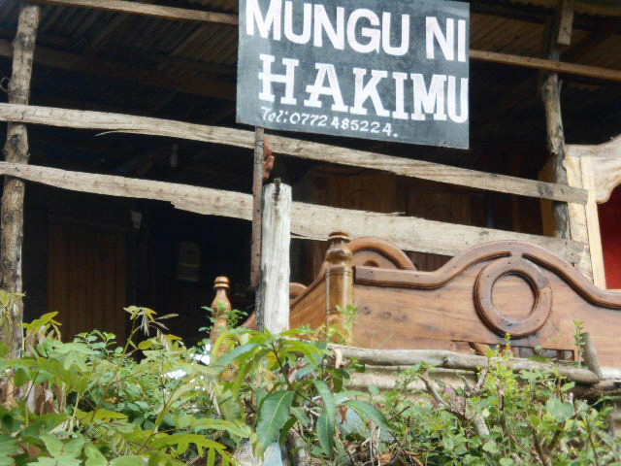

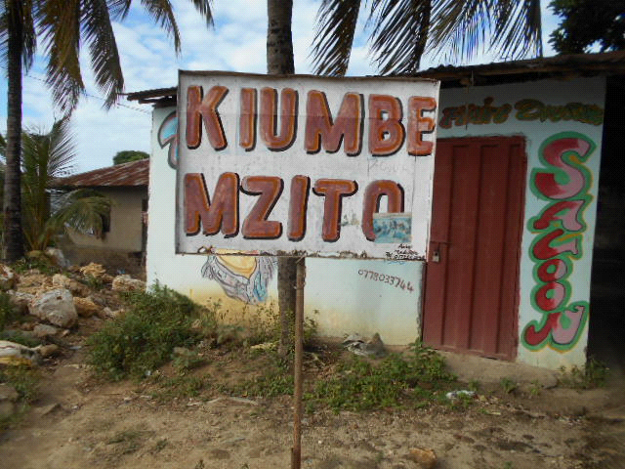

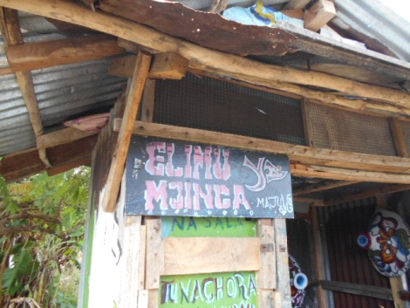

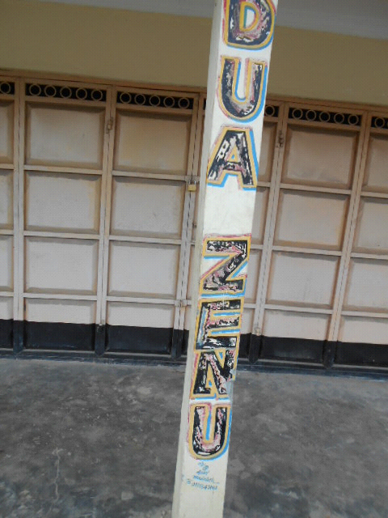

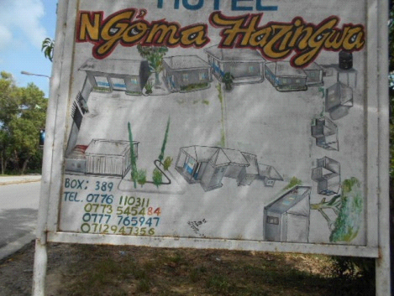

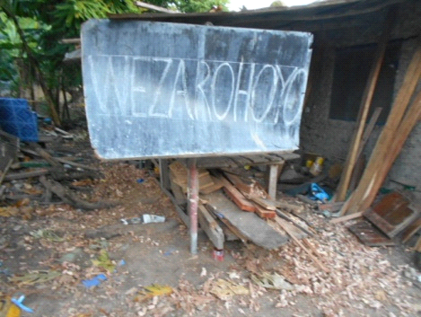

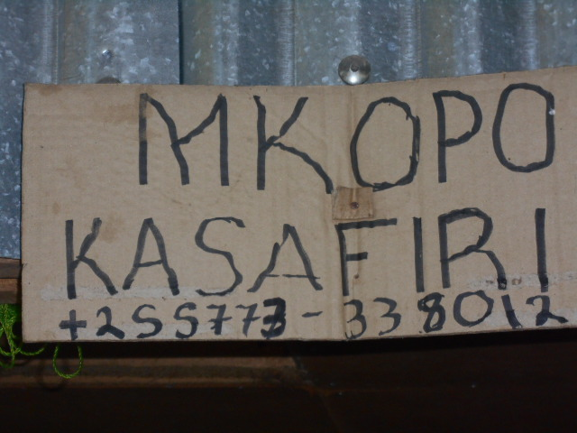

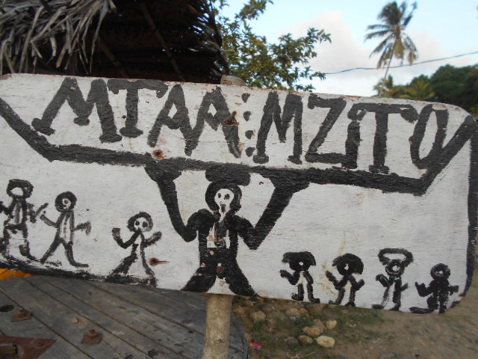

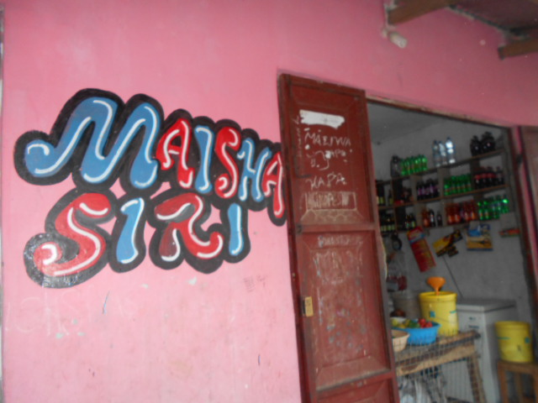

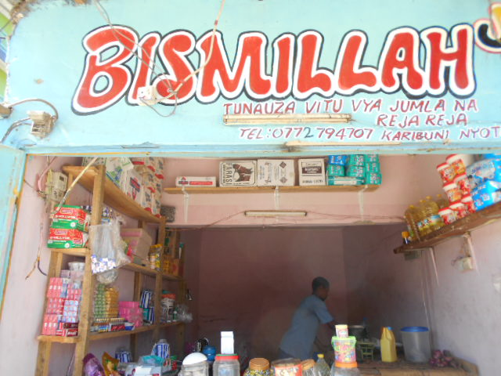



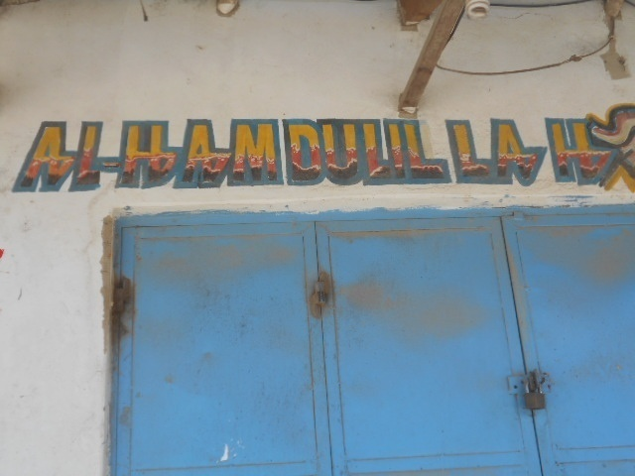

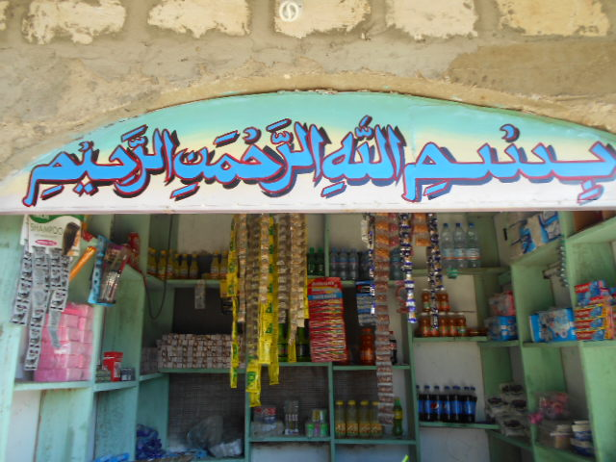
.

Ahsante kwa ushirikiano

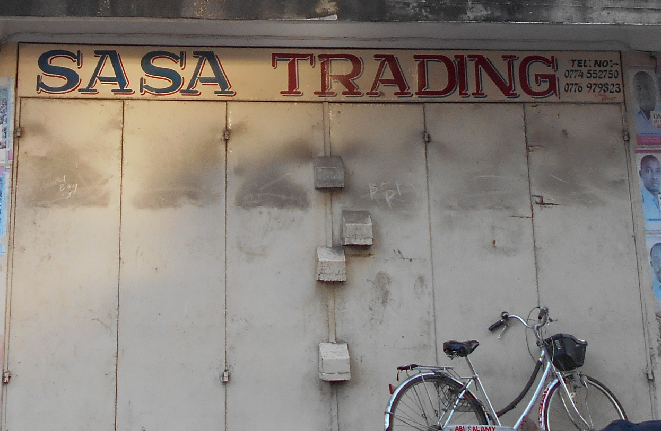
.

Ahsante kwa ushirikiano
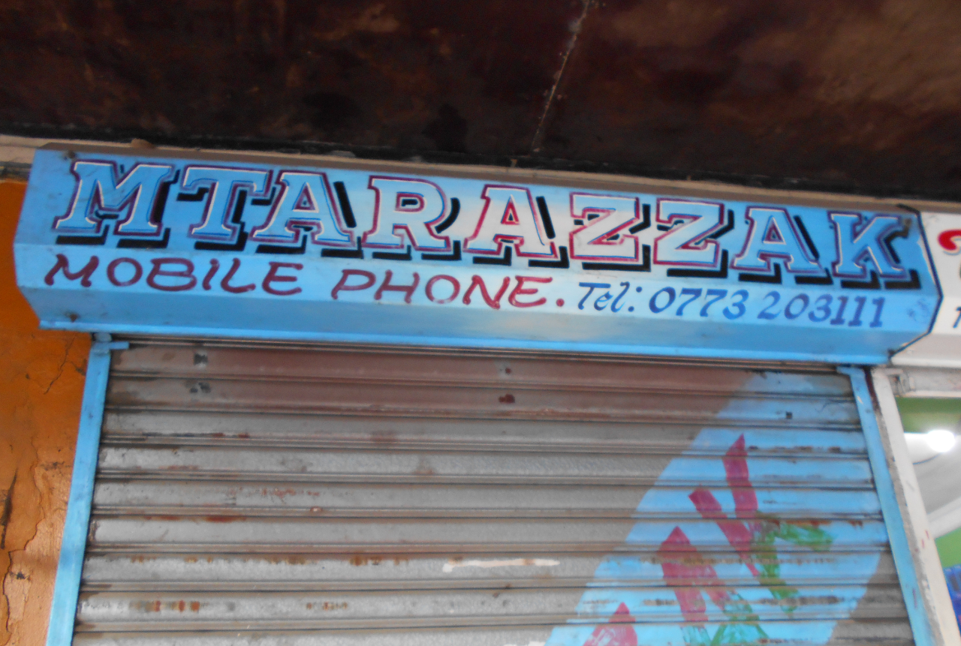

Ahsante kwa ushirikiano.

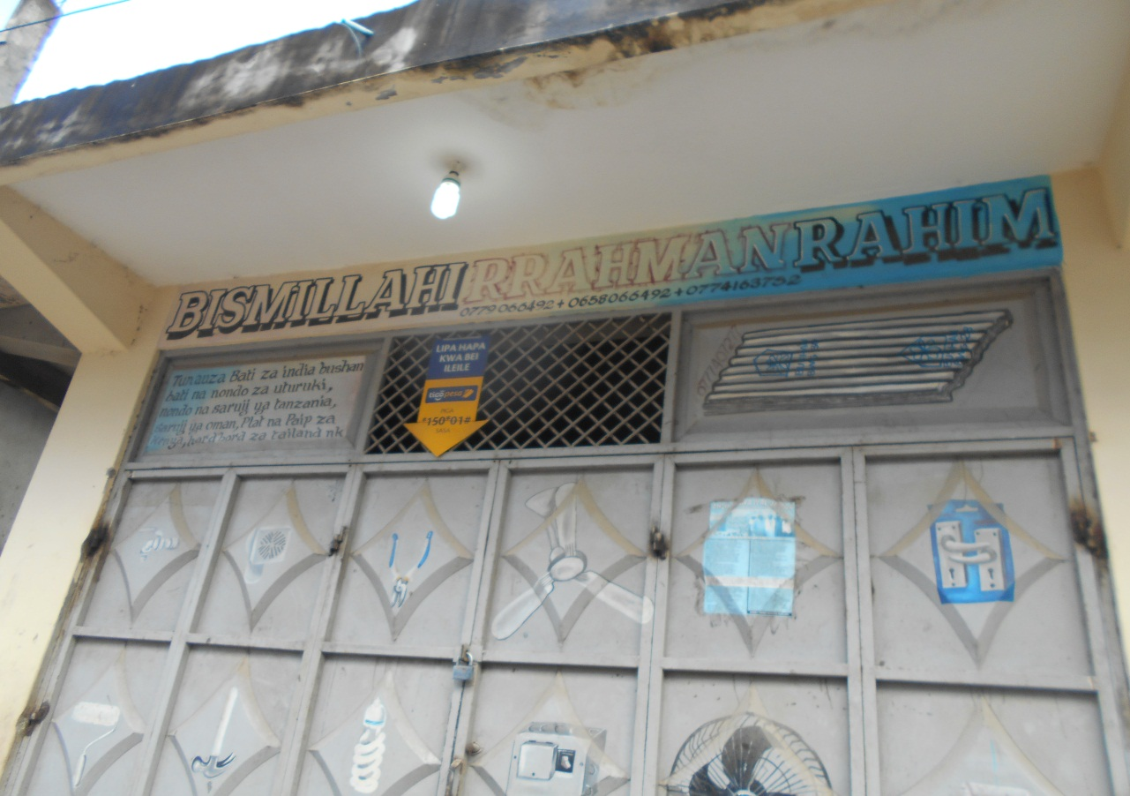

Ahsante kwa ushirikiano.

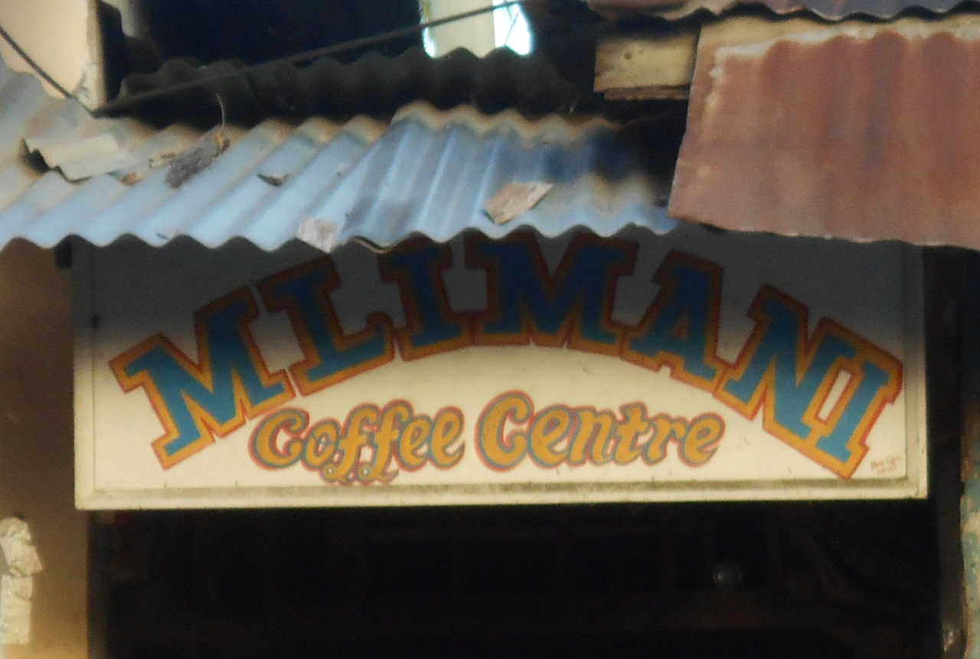

Ahsante kwa ushirikiano.



Ahsante kwa ushirikiano.

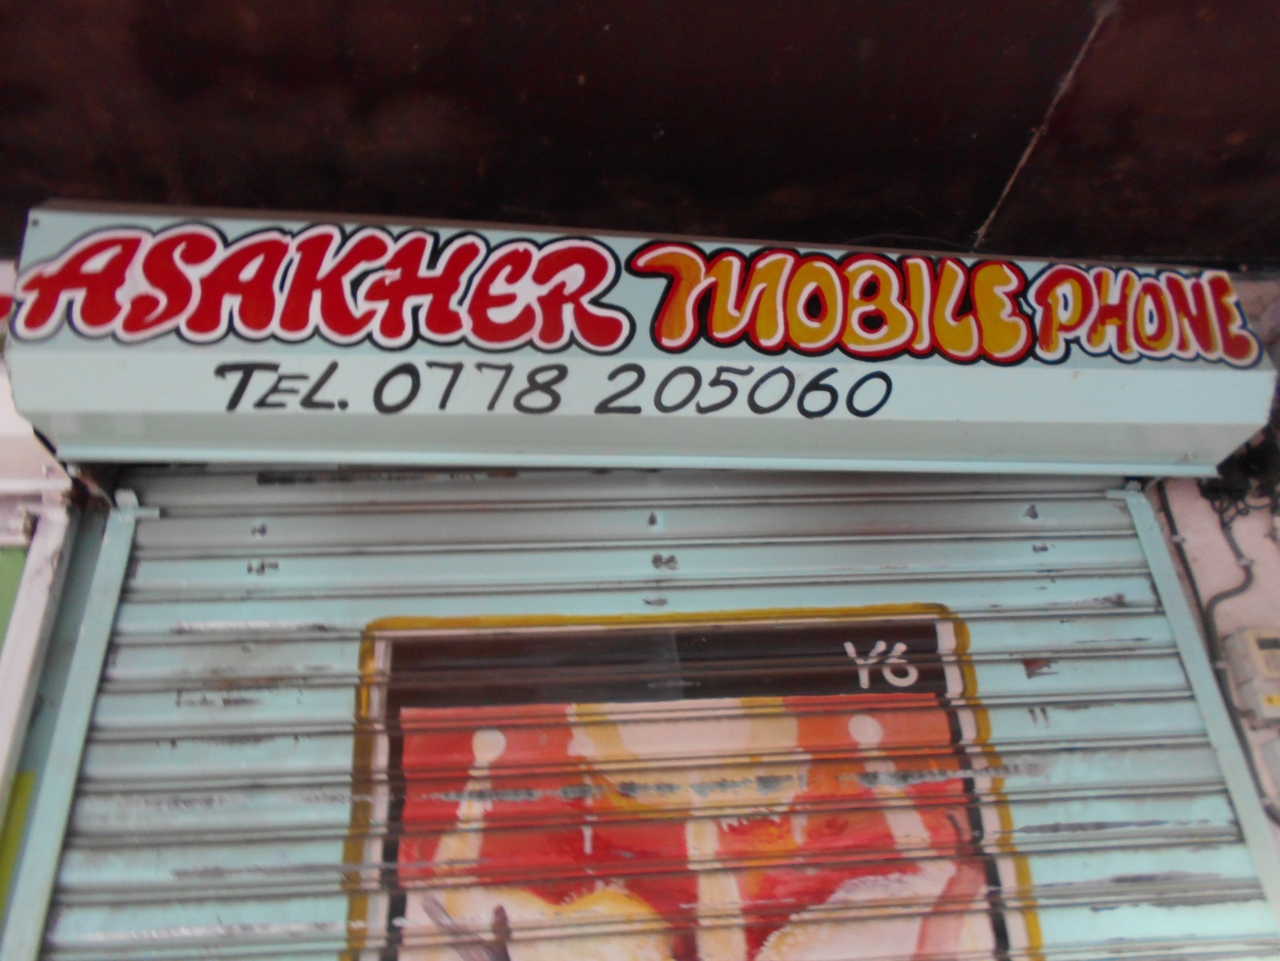

Ahsante kwa ushirikiano.

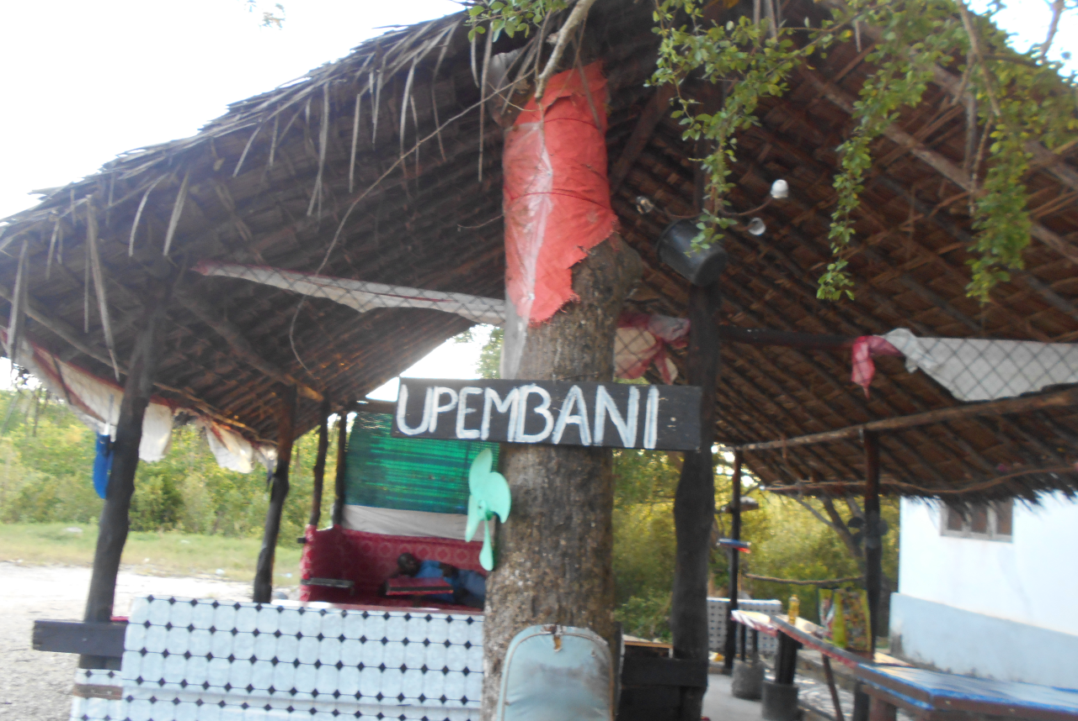

Ahsante kwa ushirikiano.

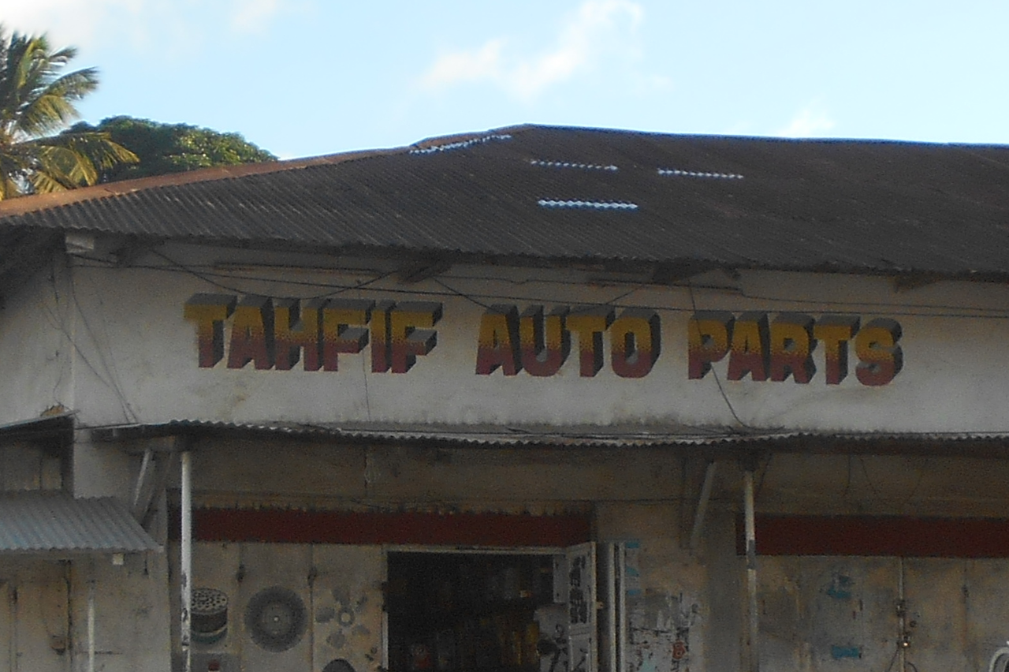

Ahsante kwa ushirikiano.
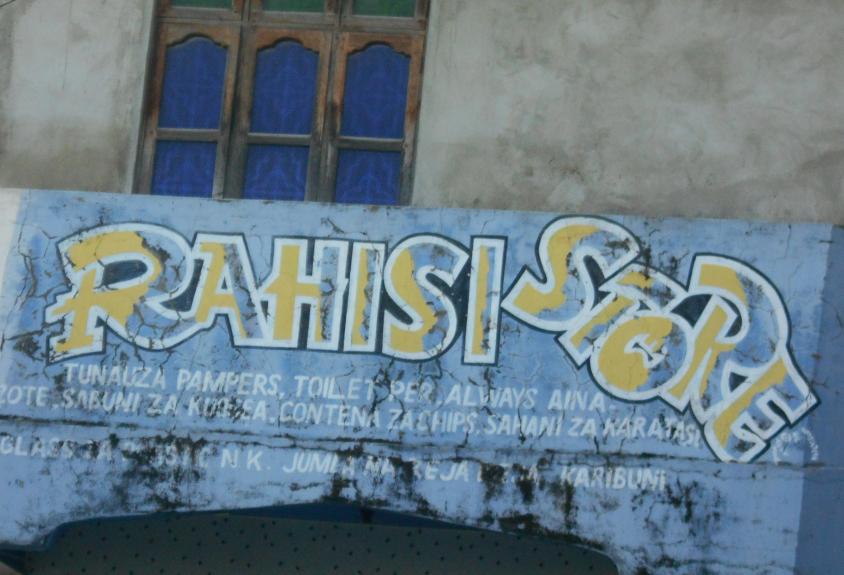

Ahsante kwa ushirikiano.

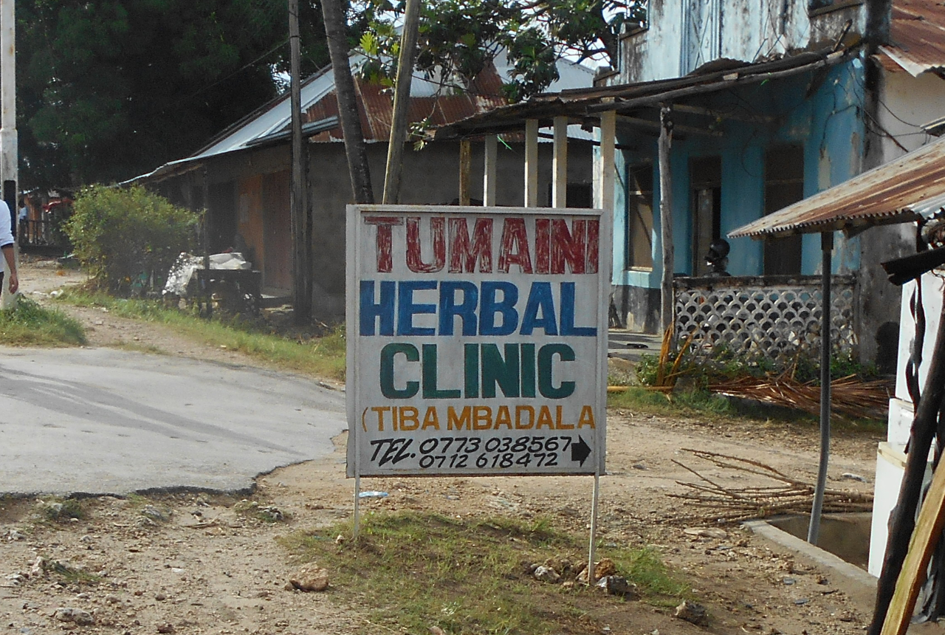

Ahsante kwa ushirikiano.

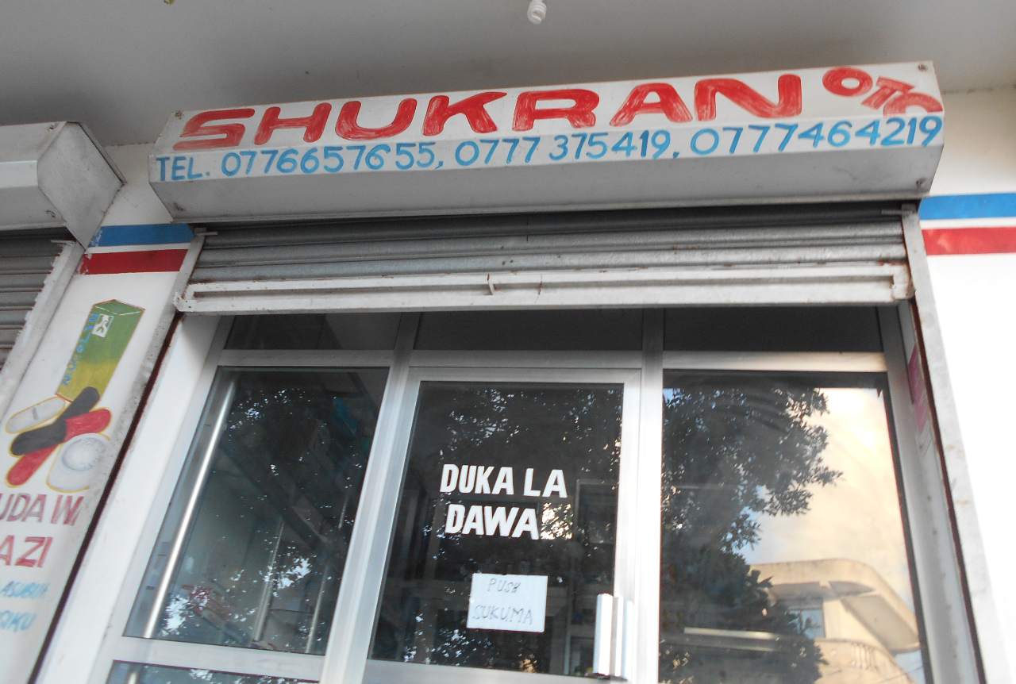

Ahsante kwa ushirikiano.

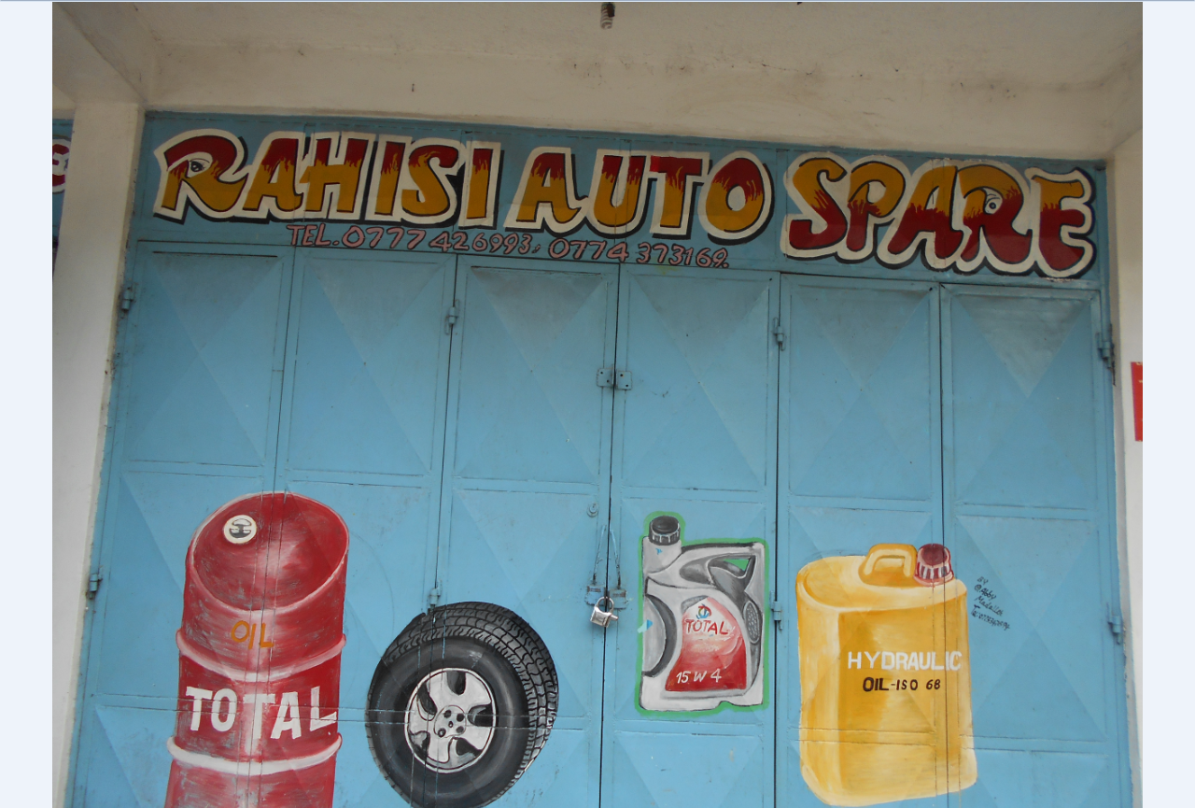

Ahsante kwa ushirikiano.

